****ĐẠI HỌC QUỐC GIA TP. HỒ CHÍ MINH

**TRƯỜNG ĐẠI HỌC AN GIANG**

**KHOA CÔNG NGHỆ THÔNG TIN**



**LẬP TRÌNH .NET**

**Đề tài: QUẢN LÝ NHẬN SỰ**

**CÔNG TY BẢO HIỂM CATHAY LIFE**

|  |  |  |
| --- | --- | --- |
| **Giảng viên hướng dẫn:** | **Sinh viên thực hiện:** |  |
| Nguyễn Thị Mỹ Truyền | 1. Nguyễn Phạm Minh Hào 2. Phú Quang Tiến 3. Trương Triều Vĩ | DTH195138  DTH199996  DTH154445 |

**AN GIANG, 27 THÁNG 12 NĂM 2021**

Mục lục

LỜI NÓI ĐẦU 3

NỘI DUNG BÁO CÁO 4

**I.** **Mục đích yêu cầu** 4

***1.*** ***Mục đích*** 4

***2.*** ***Yêu cầu*** 4

**II.** **Giới thiệu đồ án** 4

**1.** **Thông tin tổng quan** 4

**2.** **Giới hạn phạm vi đồ án** 5

**3.** **Thời gian thực hiện** 5

**4.** **Phân công nhiệm vụ** 5

**III.** **Đối tượng sử dụng** 5

**1.** **Đối tượng người dùng** 5

**2.** **Mô tả hệ thống** 6

**IV.** **Phân tích thiết kế hệ thống** 6

***1.*** **Phân tích:** 6

***2.*** **Cơ sở dữ liệu:** 8

**V.** **Giao diện chương trình** 9

**1.** **Đăng nhập** 9

**2.** **Giao diện chính** 11

**3.** **Quản lý nhân sự** 15

**4.** **Quản lý lương** 23

**5.** **Quản lý hợp đồng** 29

**6.** **Quản lý nghỉ phép** 35

**7.** **Quản lý tài khoản** 40

**8.** **Quản lý đổi mật khẩu** 43

**9.** **Trợ giúp người dùng** 45

**VI.** **Kết luận và hướng phát triển:** 45

**VII.** **Tài liệu tham khảo** 46

# LỜI NÓI ĐẦU

Trong bối cảnh hội nhập kinh tế thế giới, sự cạnh tranh giữ các doanh nghiệp diễn ra ngày càng gay gắt. Để có thể đứng vững và phát triển trên thị trường, doanh nghiệp phải luôn trang bị cho mình đầy đủ về tài lực, vật lực và cả nhân lực. Trong đó, nhân lực luôn đóng vai trò quan trọng trong việc phát triển công ty. Nhưng làm sao để quản lý nhân lực hiệu quả vẫn luôn là bài toán khó cho doanh nghiệp.

Hiện nay, Việt Nam trong quá trình chuyển đổi sang nền kinh tế thị trường đã bộc lộ nhiều yếu kém trong quản lý kinh tế, nhân sự. Nền kinh tế thị trường buộc các doanh nghiệp Việt Nam phải đối mặt với sự canh tranh gay gắt và quyết liệt. Để tồn tại và phát triển, để sản xuất ra hàng hóa và quản lý nhân sự được hiệu quả thì mỗi doanh nghiệp cần phải thay đổi cách làm việc và chuyển đổi công nghệ hiện đại để đáp ứng kịp thời nhu cầu công việc hiện nay đặc biệt là quản trị nguồn nhân lực của mình.

Việc phân tích, đánh giá kết quả hoạt động sản xuất kinh doanh cùng với sự giúp đỡ của hệ thống phần mềm quản lý nhân sự nhằm giúp cho doanh nghiệp đánh giá cụ thể hơn việc đầu tư phát triển quản lý nguồn nhân lực của doanh nghiệp mình. Đồng thời, doanh nghiệp có thể tìm ra những nguyên nhân khách quan và chủ quan ảnh hưởng đến các hoạt động của doanh ngiệp. Từ đó, nhà quản trị doanh nghiệp nhận ra những điểm yếu cần khắc phục, những điểm mạnh của nhân sự cần phát huy nhằm xây dựng cho doanh nghiệp phát triển phù hợp tình hình thực tiễn.

Qua đó, ta thấy rằng vấn đề quản lý nhân sự luôn luôn là một vấn đề cấp thiết. Vì lí do đó, nhóm em đã chọn: “Quản lý nhân sự” làm đề tài đồ án của nhóm.

# NỘI DUNG BÁO CÁO

1. **Mục đích yêu cầu**
2. ***Mục đích***

* Phần mềm Quản lý nhân sự sẽ là người hỗ trợ đắc lực cho việc quản lý nhân sự của công ty.
* Không còn quản lý bằng cách thủ công mà chuyển sang hình thức quản lý bằng hệ thống.
* Không còn những tình trạng sai sót khi tính lương hoặc thiếu sót khi lưu trữ thông tin nhân viên như cách quản lý thủ công.
* Dễ dàng cập nhật, điều chỉnh, tìm kiếm, tra cứu thông tin nhân viên đều được thực hiện nhanh chóng, chính xác, tiết kiêm thời gian.
* Tăng hiệu suất công việc.

1. ***Yêu cầu***

* Giao diện đơn giản, thân thiện với người dùng.
* Các thành phần bố trí hợp lý, thuận tiện.
* Sau khi thêm thông tin nhân viên hoặc hợp đồng,… thì thông tin được lưu vào cơ sở dữ liệu.
* Có dung lượng lưu trữ lượng lớn thông tin.
* Có tính bảo mật, phải đăng nhập mới sử dụng được.

1. **Giới thiệu đồ án**
2. **Thông tin tổng quan**

* Nhân sự là yếu tố vàng tạo nên một doanh nghiệp. Bởi vậy, một hệ thống quản lí vừa chặt chẽ, lại đáp ứng được sự hài lòng của cả hai phía, nhân viên và các thành viên quản trị cấp cao, sẽ giúp cho doanh nghiệp có được một lợi thế lớn. Nhiệm vụ của quản lí nhân sự không chỉ dừng lại ở việc kiểm soát năng suất lao động, khai thác nguồn lực và phát triển năng lực của nhân viên, một cách hiệu quả, mà còn là luân phiên tuyển dụng, đào tạo, tính lương, đánh giá, khen thưởng nhân viên,….
* 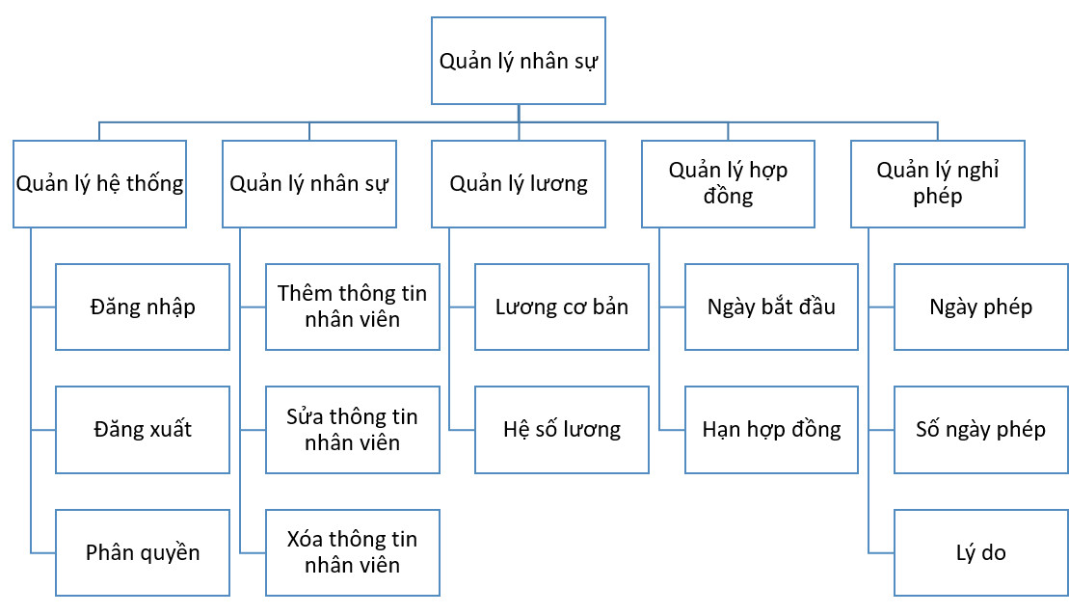Người làm công tác quản lý nhân sự phải linh hoạt điều chỉnh, kiểm tra nhân sự liên tục, nhằm thỏa mãn nhu cầu doanh nghiệp. Quản lý nhân sự còn phải duy trì, bảo vệ lợi ích của nhân sự, giúp nâng cao năng lực nhân sự bằng công tác đào tạo và chính sách doanh nghiệp.

1. **Giới hạn phạm vi đồ án**
2. **Thời gian thực hiện**

* Thời gian thực hiện từ: 6/12/2021 đến hết 27/12/2021
* Quy cách làm việc nhóm: Github + Zalo + Meetting

1. **Phân công nhiệm vụ**

|  |  |
| --- | --- |
| **Họ tên** | **Phân công công việc** |
| Nguyễn Phạm Minh Hào  Phú Quang Tiến  Trương Trều Vĩ | TK giao diện, QL nhân sự, QL lương, SQL, Word  TK giao diện, QL Đăng nhập, QL hợp đồng, QL tài khoản  TK giao diện, QL nghỉ phép, QL nhân sự, Word, PPT |

1. **Đối tượng sử dụng**
2. **Đối tượng người dùng**

* Phần mềm quản lý nhân sự, cho phép người quản lý của công ty, có khả năng phụ trách về việc quản lý nhân sự có thể quản lý thông tin của nhân viên trong công ty.
* Được xây dựng với mục đích phục vụ cho việc quản lý hồ sơ nhân viên, quản lý lương, quản lý hợp đồng, quản lý nghỉ phép,…
* Admin: Trưởng phòng, phó phòng.
* User: Nhân viên của phòng nhân sự.

1. **Mô tả hệ thống**

Phòng nhân sự có trách nhiệm thực hiện chức năng này thông qua việc lập và điều chỉnh hồ sơ nhân viên.

* Trong quá trình hoạt động, phòng nhân sự sẽ xem thông tin của nhân viên trong công ty để có thể cập nhật các thông tin mới về nhân viên; đồng thời để phát hiện sai sót nhằm tiến hành thay thế, sửa đổi thông tin nhân viên. Việc sửa đồi này được dựa trên cơ sở lấy thông tin cung cấp lại từ phía nhân viên. Tất cả các thông tin điều chỉnh sẽ được lưu lại hồ sơ nhân viên làm cơ sở cho kiểm tra của Ban Giám đốc.
* Đồng thời nếu Ban Giám đốc yêu cầu xem hoặc điều chỉnh thông tin, phòng nhân sự cần phải lấy thông tin từ hồ sơ nhân viên để báo cáo cho Ban Giám đốc xem hoặc để thực hiện điều chỉnh cho phù hợp yêu cầu.
* Với nhiệm vụ theo dõi hồ sơ nhân viên nên khi giám đốc có quyết định cho một nhân viên trong công ty thay đổi mức lương, phòng nhân sự sẽ tiến hành điều chỉnh mức lương của nhân viên đó, các thông tin về điều chỉnh này được ghi vào hồ sơ nhân viên để làm cơ sở cho việc tính lương của phòng kế toán.
* Một nhân viên trong công ty thôi không làm việc, sau khi đã có quyết định thôi việc từ Ban Giám đốc, phòng nhân sự sẽ tiến hành hủy bỏ thông tin về nhân viên đó.

1. **Phân tích thiết kế hệ thống**
2. ***Phân tích:***

* Quản lý hệ thống:
* Quản lý đăng nhập hệ thống.
* Quản lý tài khoản hệ thống.
* Phân quyền người dùng.
* Quản lý thông tin nhân viên:
* Thông tin nhân viên: mã nhân viên, họ tên nhân viên, chức vụ, phòng ban, ngày sinh, số điện thoại, giới tính, địa chỉ, số CMND, email. Tất cả các thông tin đều được lưu trữ vào cơ sở dữ liệu.
* Cập nhật, lưu trữ dữ liệu hồ sơ của nhân viên trong công ty, kể cả nhân viên đã và đang làm việc: thông tin cá nhân, học vấn, kinh nghiệp,…
* Thống kê số lượng nhân viên theo từng bộ phận, phòng ban
* Đầu vào là thông tin nhân viên, bao gồm mã nhân viên, họ tên nhân viên, chức vụ, phòng ban, ngày sinh, số điện thoại, giới tính, địa chỉ. Đầu ra là một bảng danh sách ghi đầu đủ thông tin về nhân viên.
* Quản lý lương:
* Theo dõi ngày công của nhân viên, khai báo linh hoạt ngày làm việc, số ngày nghỉ.
* Theo dõi lương của nhân viên, đưa ra kế hoạch tăng lương, thưởng theo hiệu quả làm việc, thâm niên, thông qua phần mềm.
* Theo dõi các khoản phụ cấp, thuế thu nhập cho toàn bộ cán bộ nhân viên và tự động hoạch toán
* In báo cáo tiền lương, bảng tạm ứng lương, bảng chi tiết thu nhập cá nhân,…
* Đầu vào là mã nhân viên, lương cơ bản, hệ số lương, tổng lương. Đầu ra là một bảng danh sách ghi thông tin nhân viên bao gồm mã nhân viên, họ tên nhân viên, lương cơ bản, hệ số lương, tổng lương của từng nhân viên.
* Công thức tính tổng lương: Tổng lương = Lương cơ bản * Hệ số lương + phụ cấp (nếu có) + thưởng (nếu có) – kỉ luật (nếu có).

*Trong đó:*

* Tổng lương: là tổng tiền lương của nhân viên.
* Lương cơ bản: là mức lương cơ bản của nhân viên.
* Hệ số lương: là hệ số nhân thêm tùy theo chức vụ của nhân viên.
* Phụ cấp: là khoản tiền bù đấp các yếu tố về điều kiện lao động, tính chất phức tạp công việc,… chưa được tính đến hoặc tính chưa đầy đủ trong mức lương của nhân viên.
* Thưởng: là khoản tiền thù lao bổ sung cho tiền lương để trả cho những yếu tố mới phát sinh trong quá trình lao động (tăng năng suất lao động, tiết kiệm nguyên vật liệu, sáng kiến,…) chưa tính đến trong mức lương của nhân viên.
* Kỉ luật: là khoản tiền bị trừ vào tiền lương khi nhân viên vi phạm quy định trong công ty (tùy theo mức độ).
* Quản lý hợp đồng:
* Các chức năng: quản lý hợp đồng.
* Thông tin hợp đồng: mã nhân viên, tên nhân viên, ngày bắt đầu, hạn hợp đồng.
* Đầu vào là mã nhân viên, ngày bắt đầu, hạn hợp đồng. Đầu ra là bảng danh sách thông tin nhân viên bao gồm mã nhân viên, họ tên nhân viên, ngày bắt đầu và hạn hợp đồng của từng nhân viên.
* Quản lý nghỉ phép:
* Các chức năng: thêm, xóa, sửa nghỉ phép.
* Thông tin nghỉ phép: mã nhân viên, tên nhân viên, ngày phép, số ngày nghỉ, lý do.
* Đầu vào là mã nhân viên, ngày phép, số ngày nghỉ, lý do. Đầu ra là bảng ghi danh sách thông tin nhân viên bao gồm mã nhân viên, họ tên nhân viên, ngày phép, số ngày nghỉ, lý do của từng nhân viên.

1. **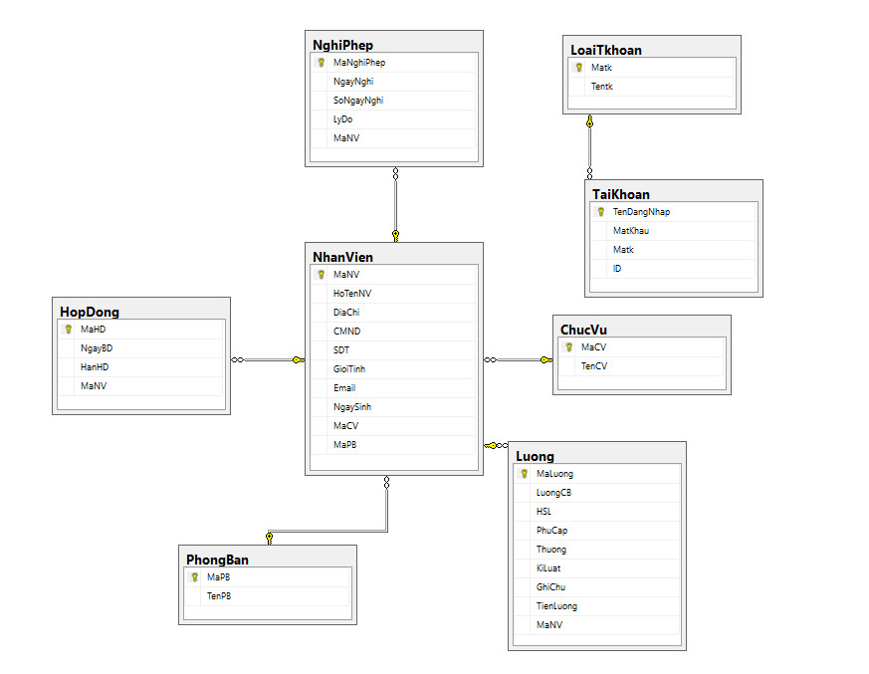*Cơ sở dữ liệu:***
2. **Giao diện chương trình**
3. 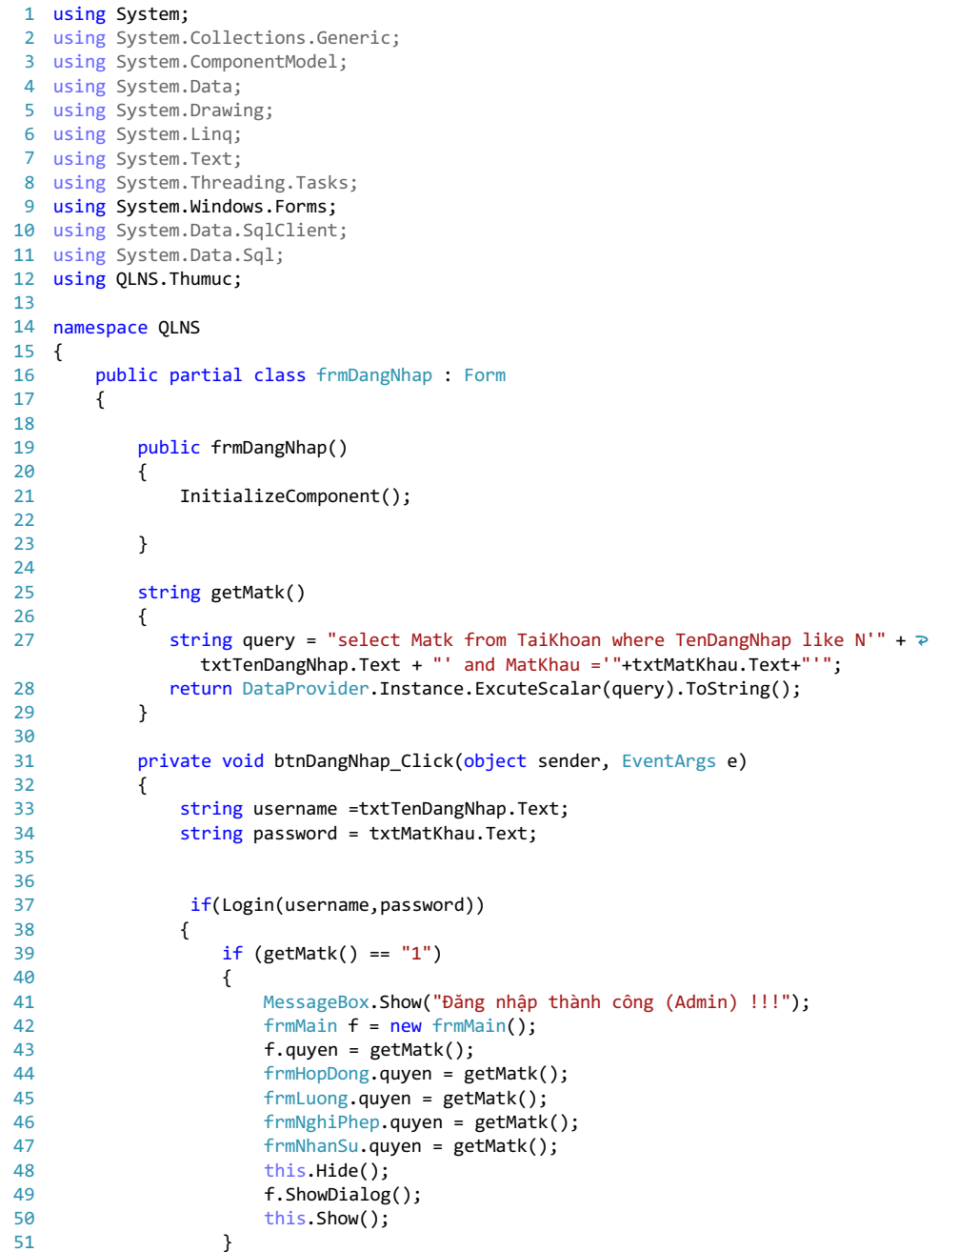**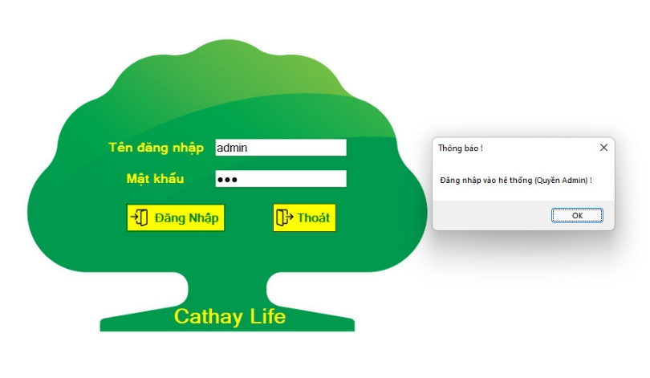Đăng nhập**

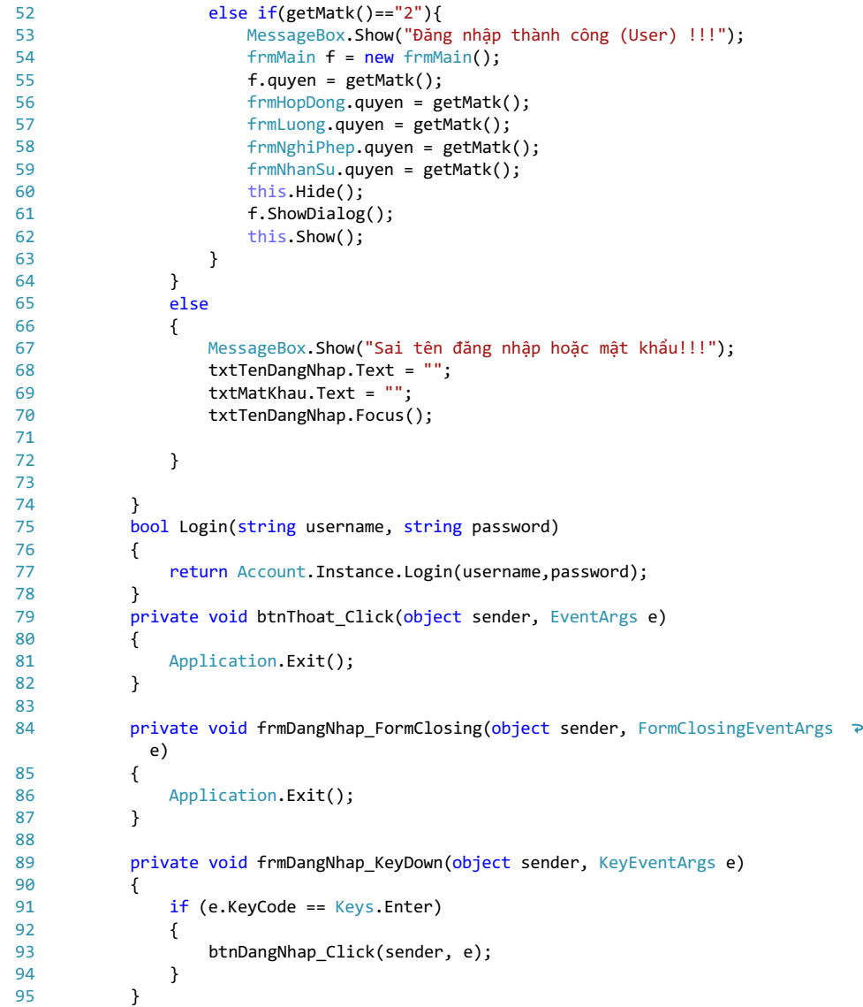

1. 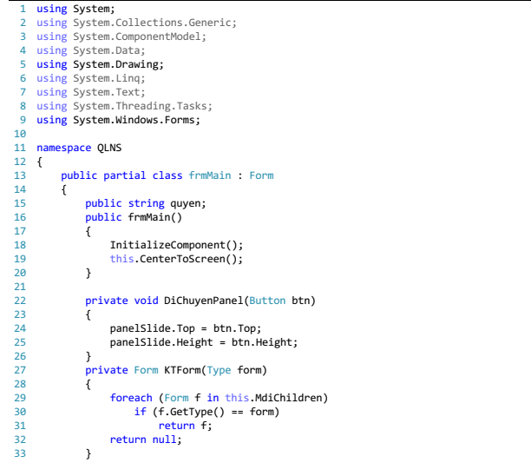**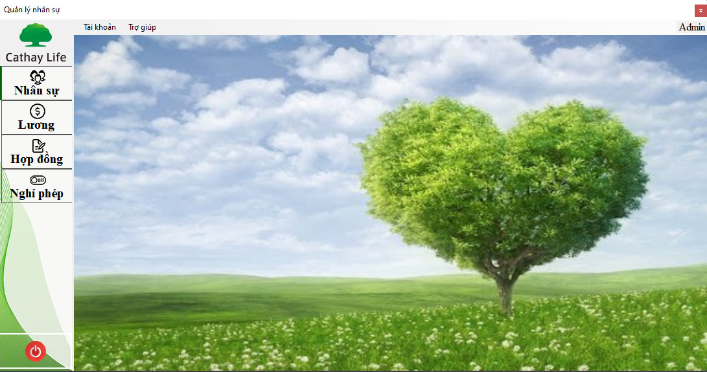Giao diện chính**

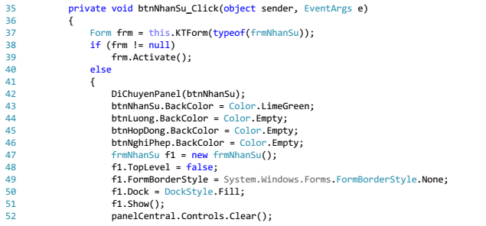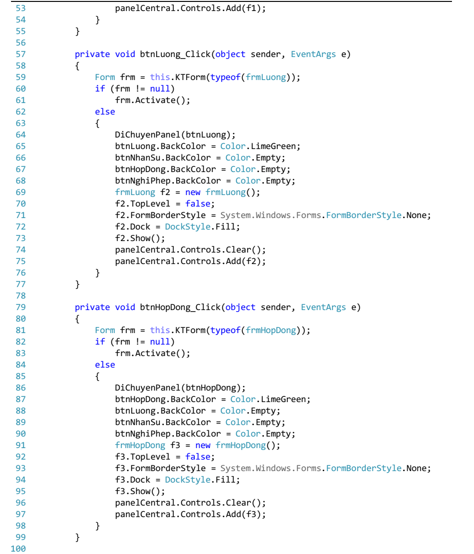

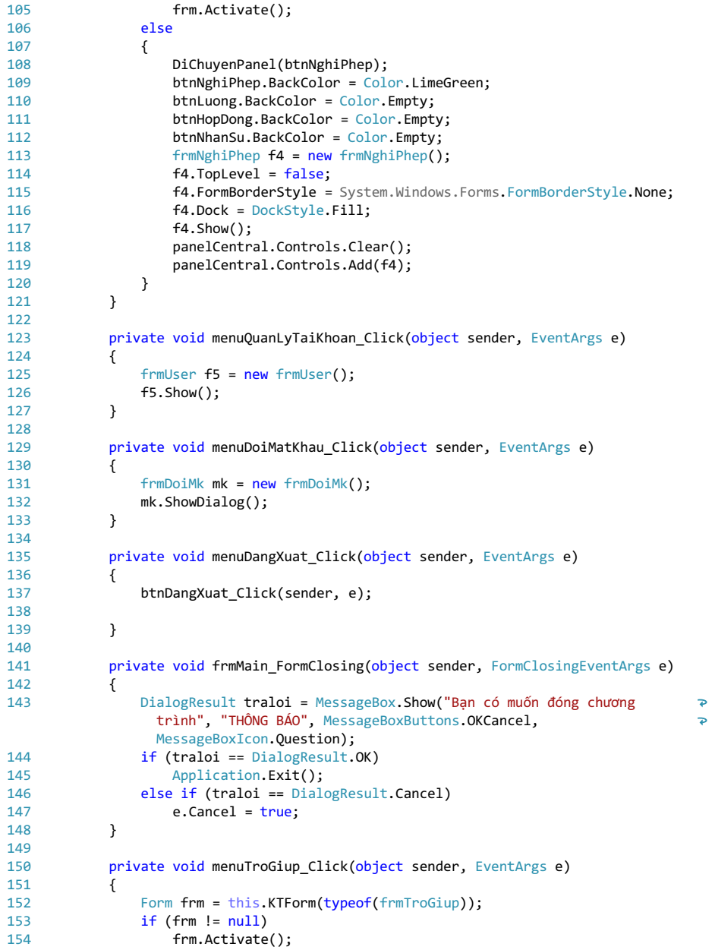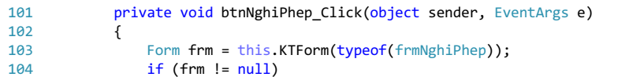

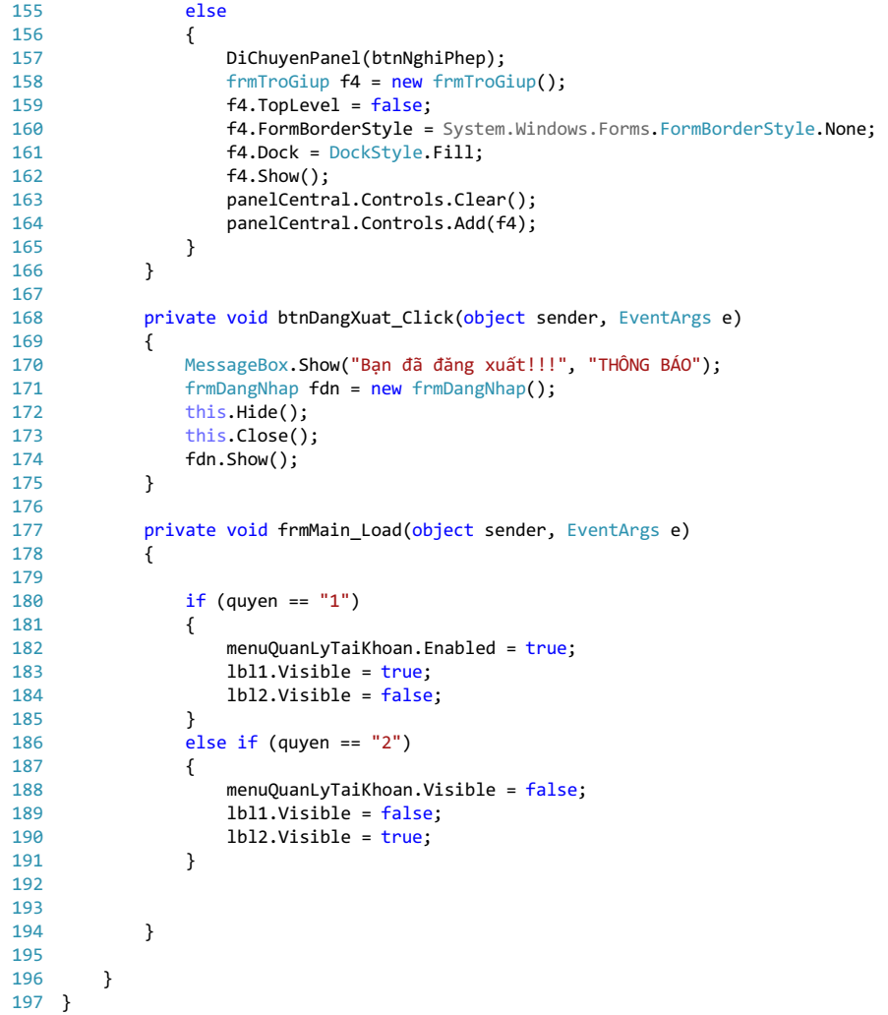

1. 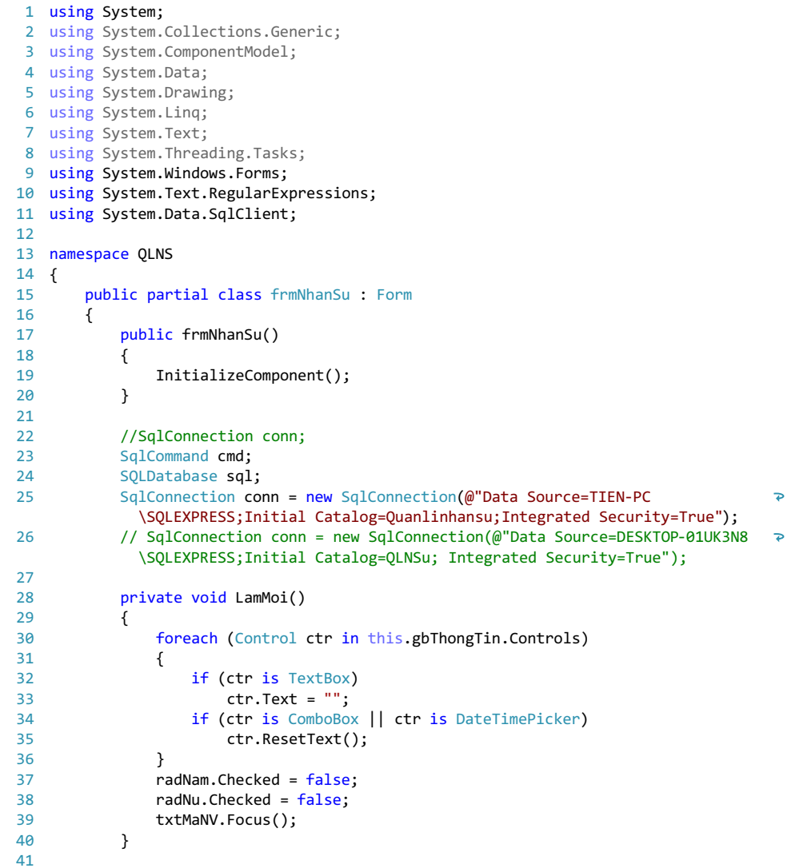**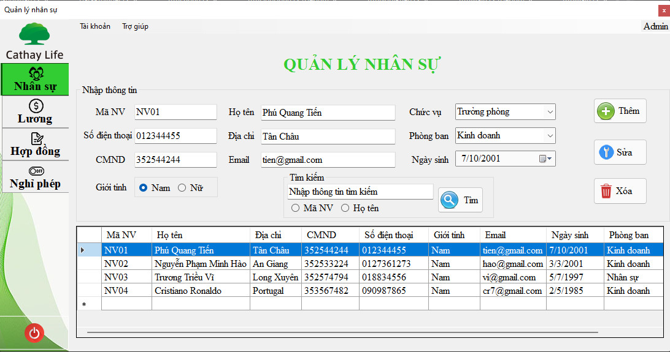Quản lý nhân sự**

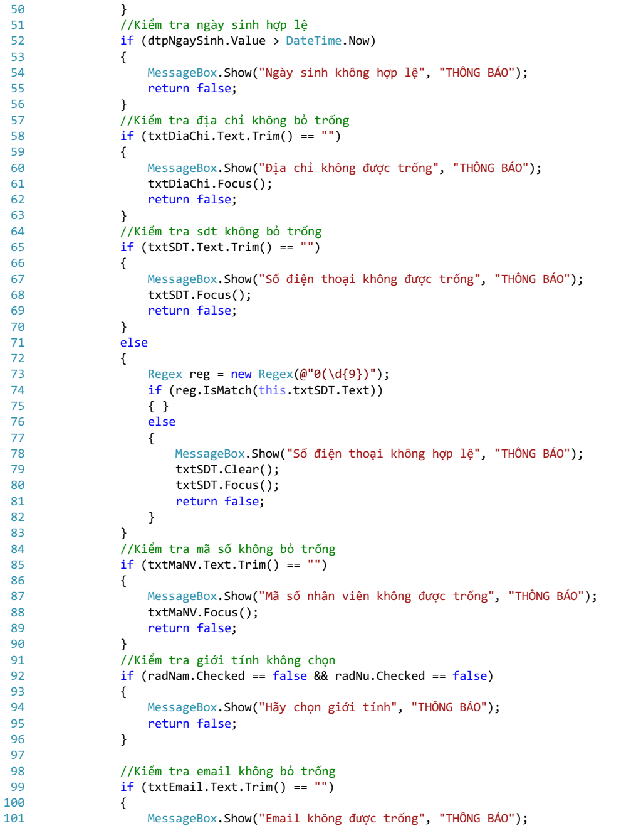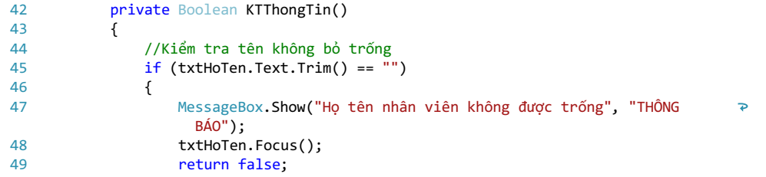

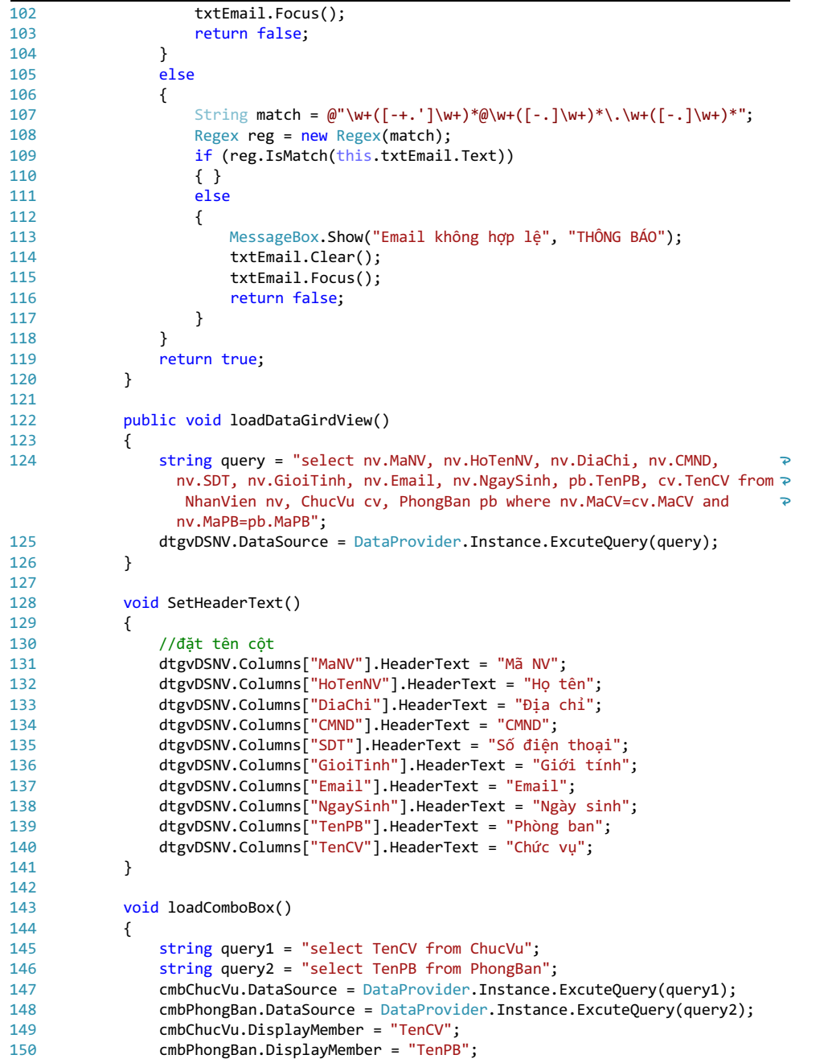

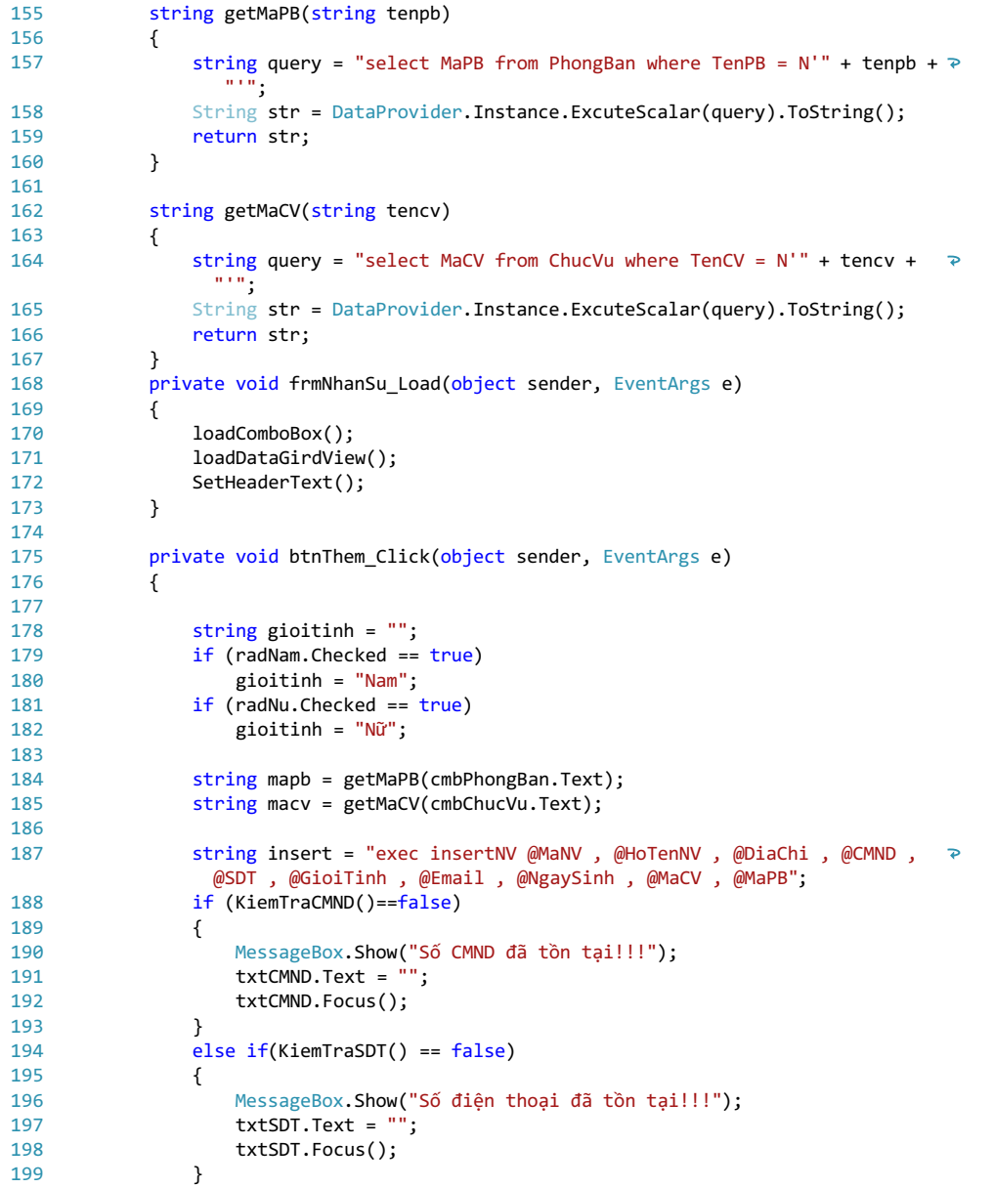

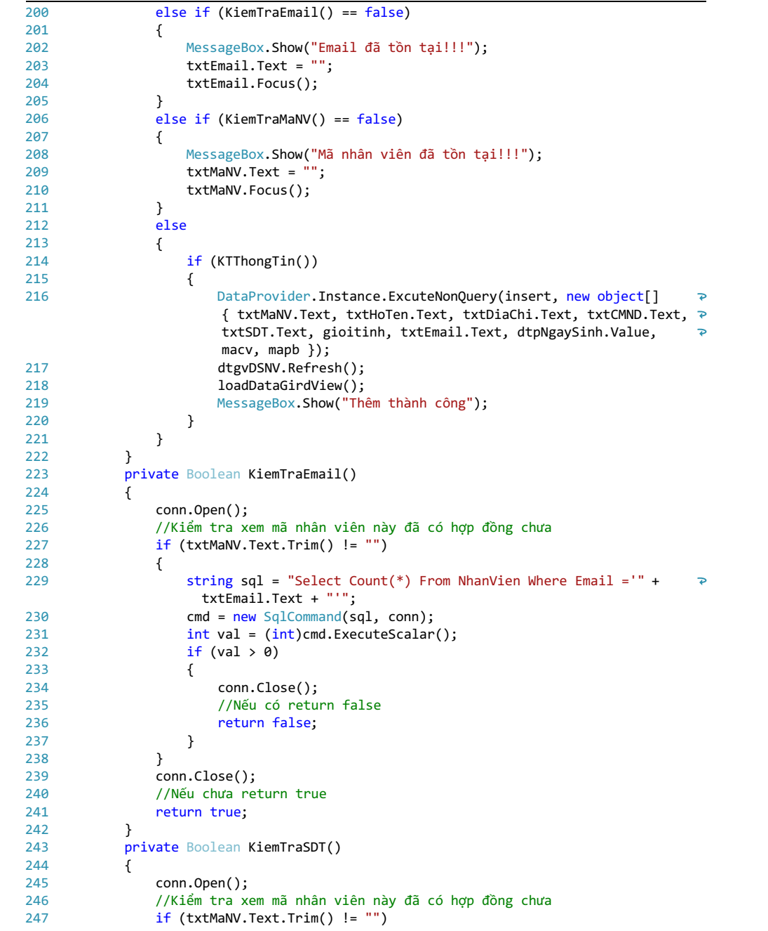

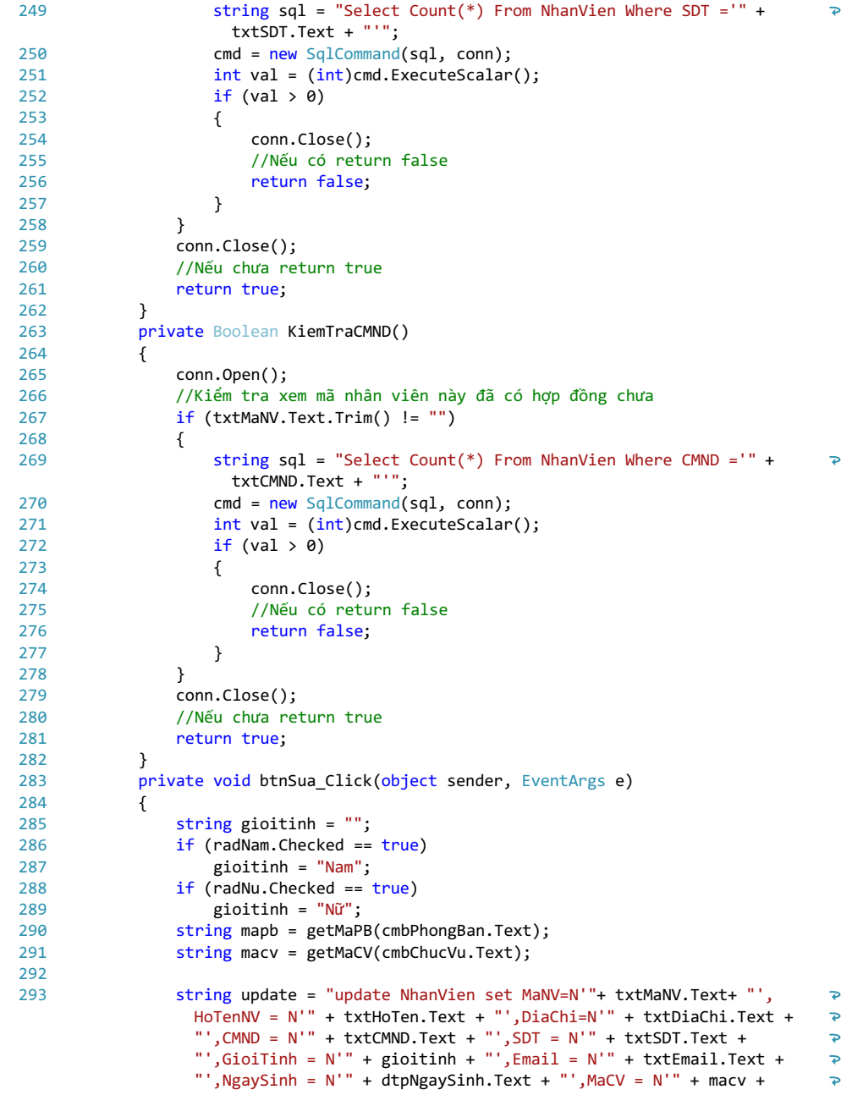

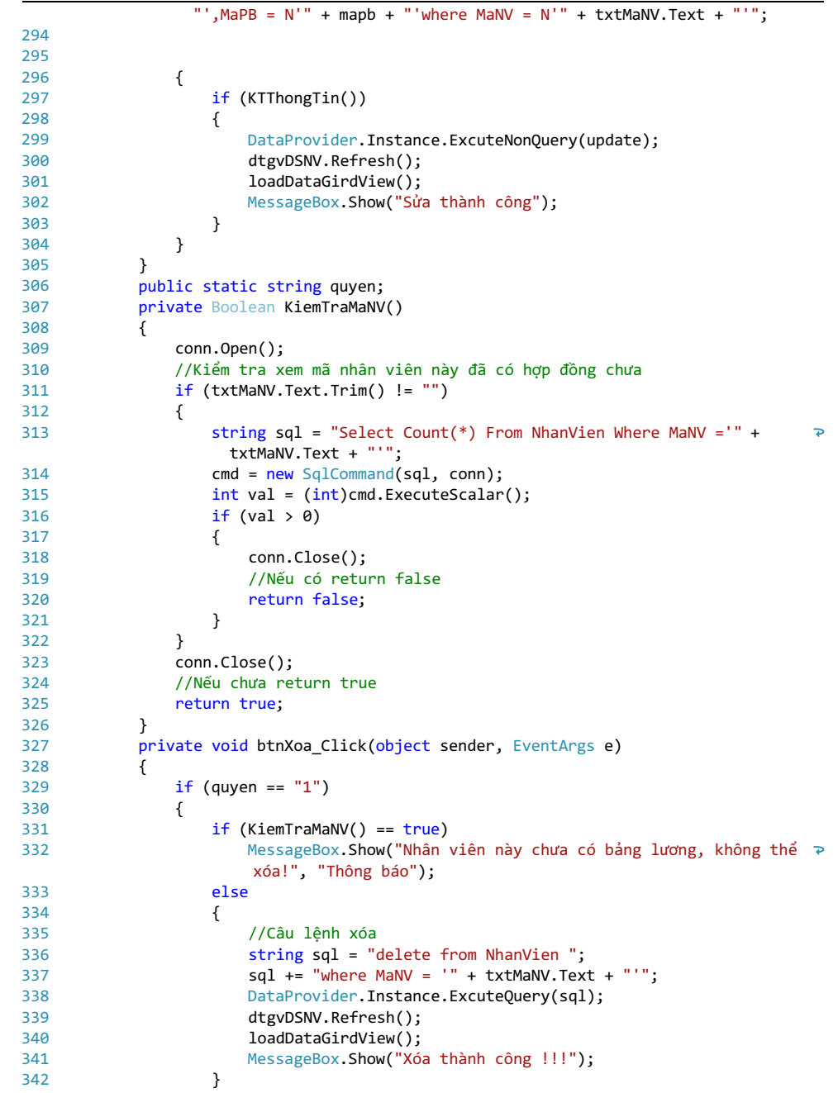

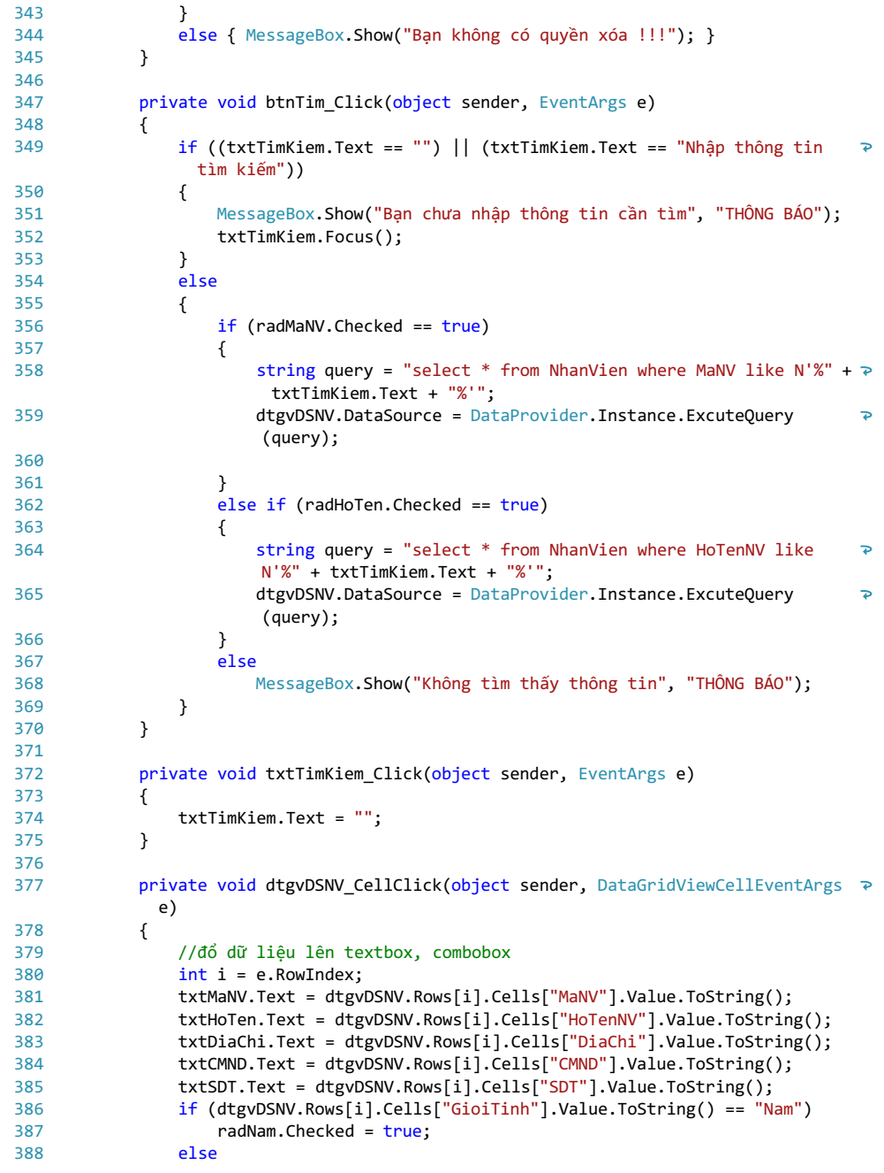

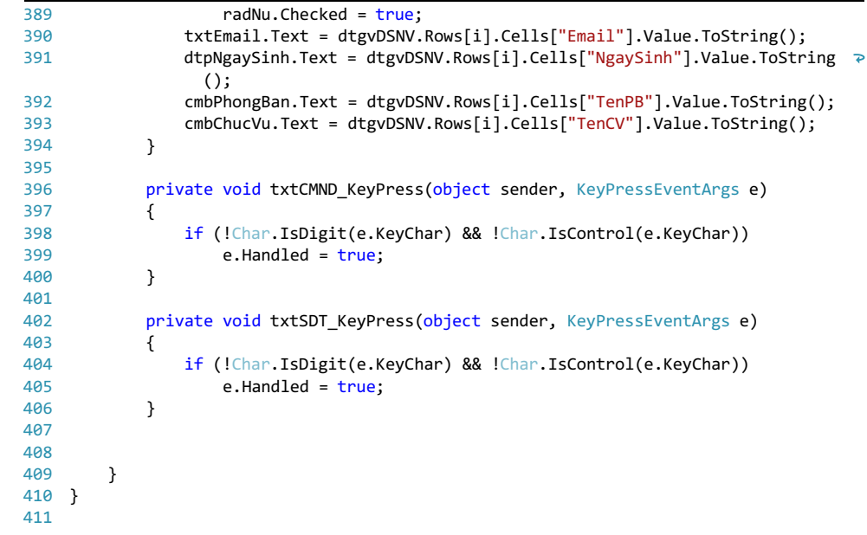

1. **Quản lý lương**

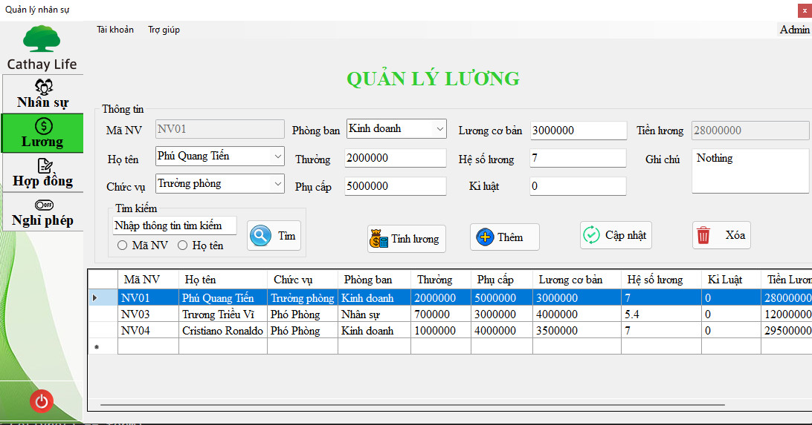

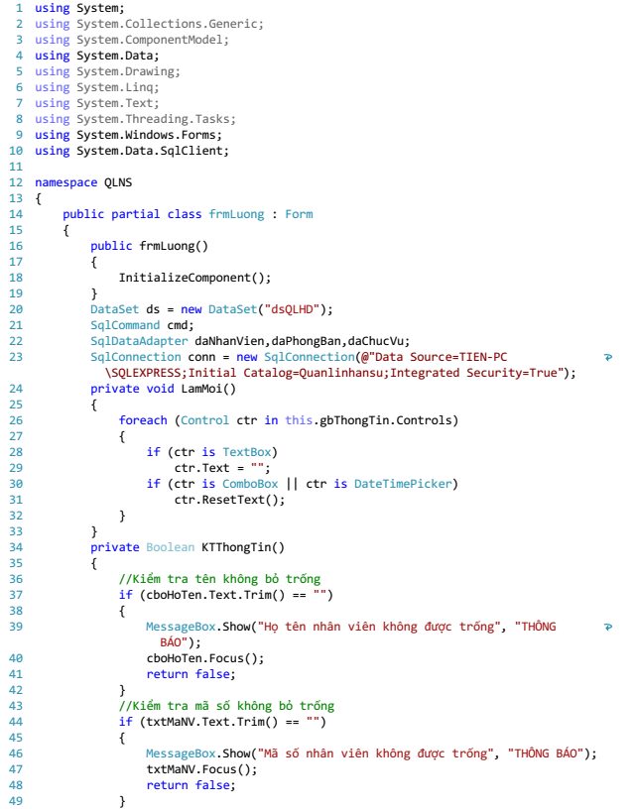

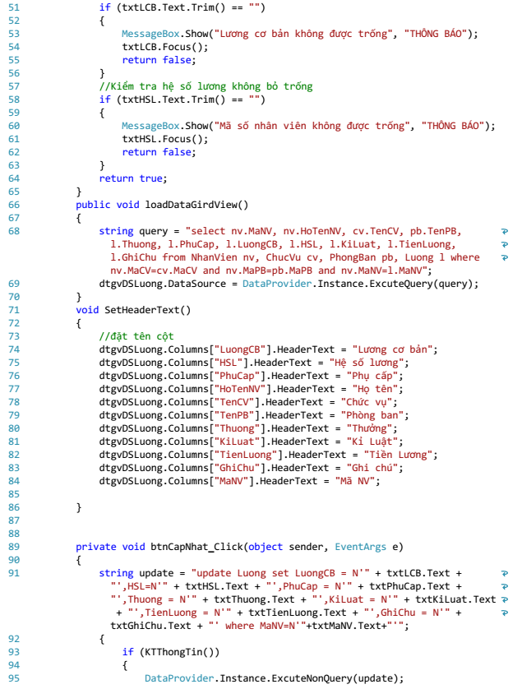

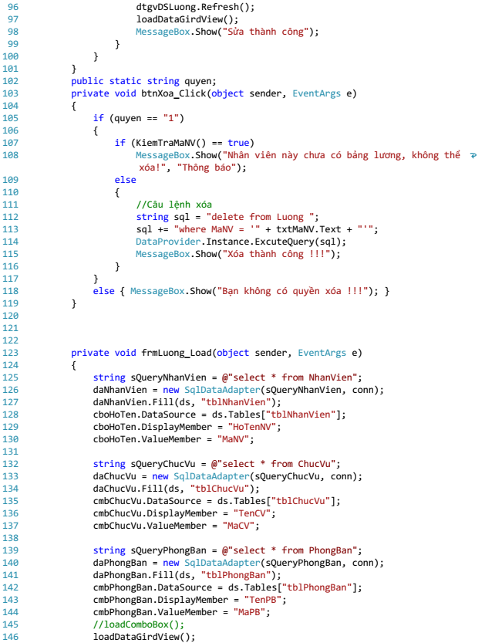

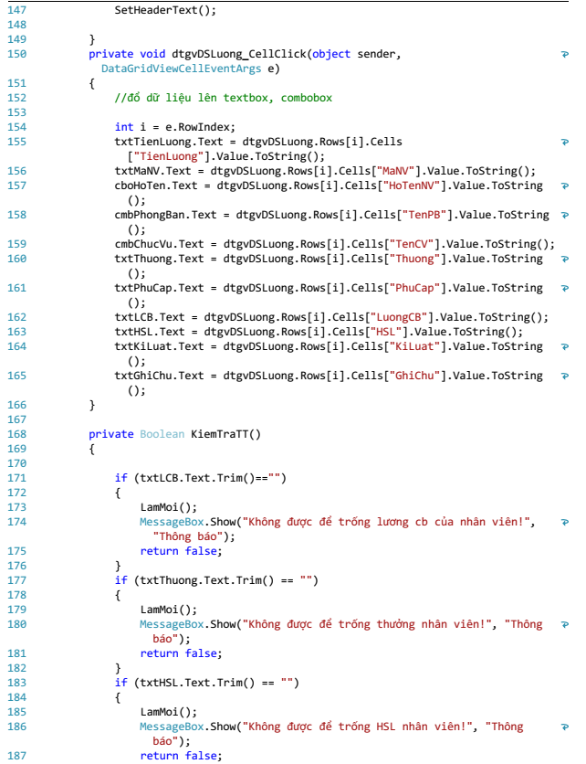

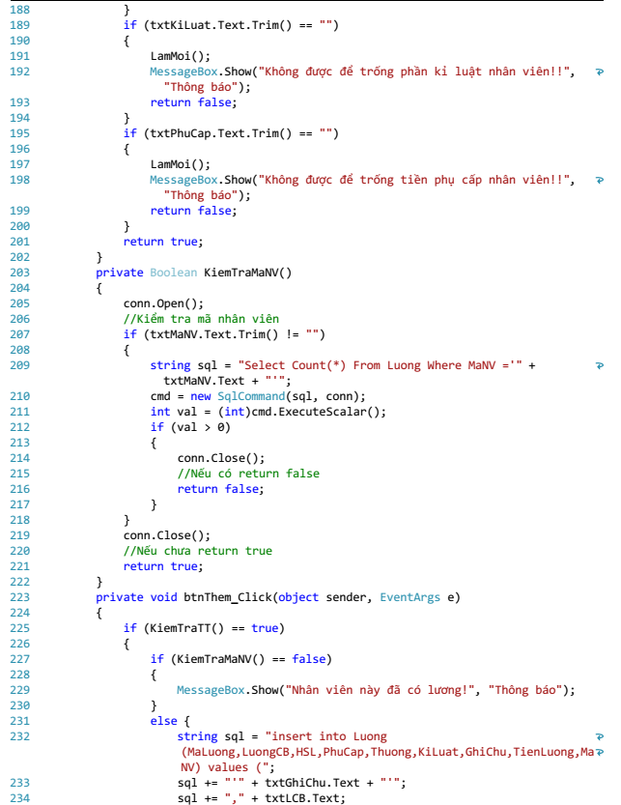

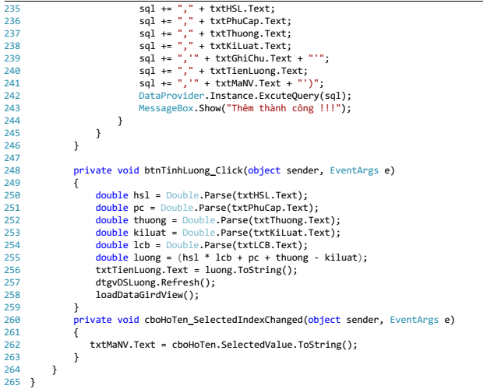

1. 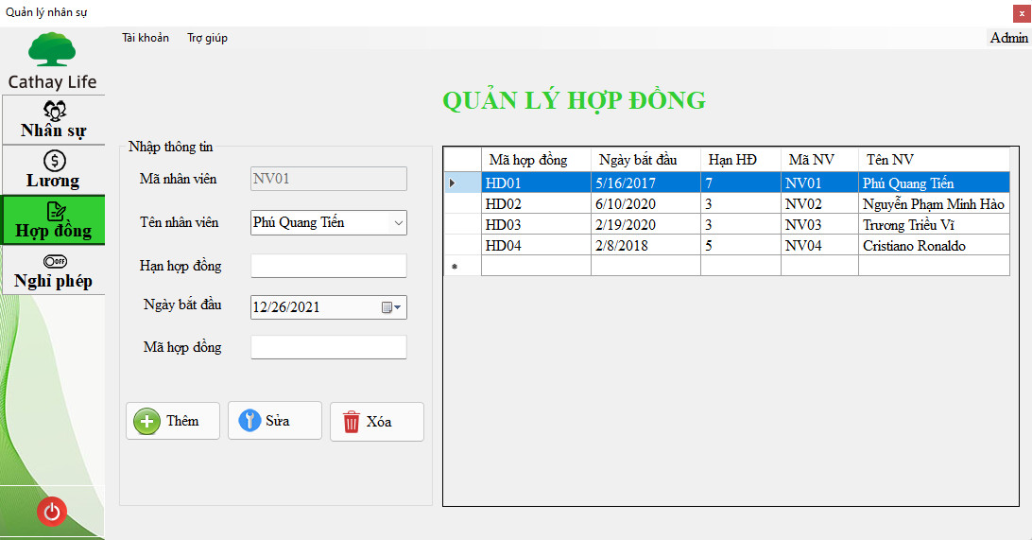**Quản lý hợp đồng**

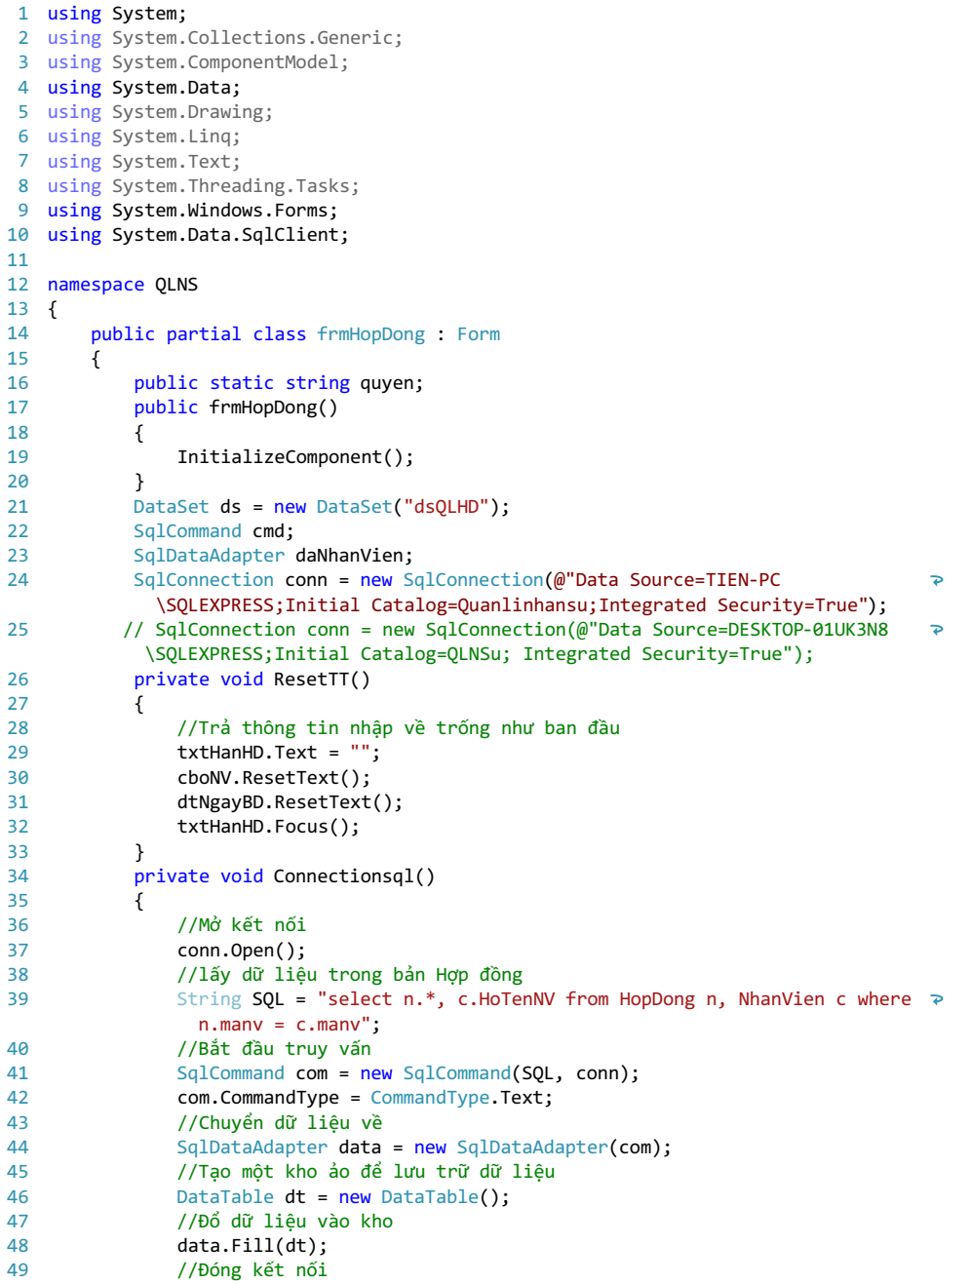

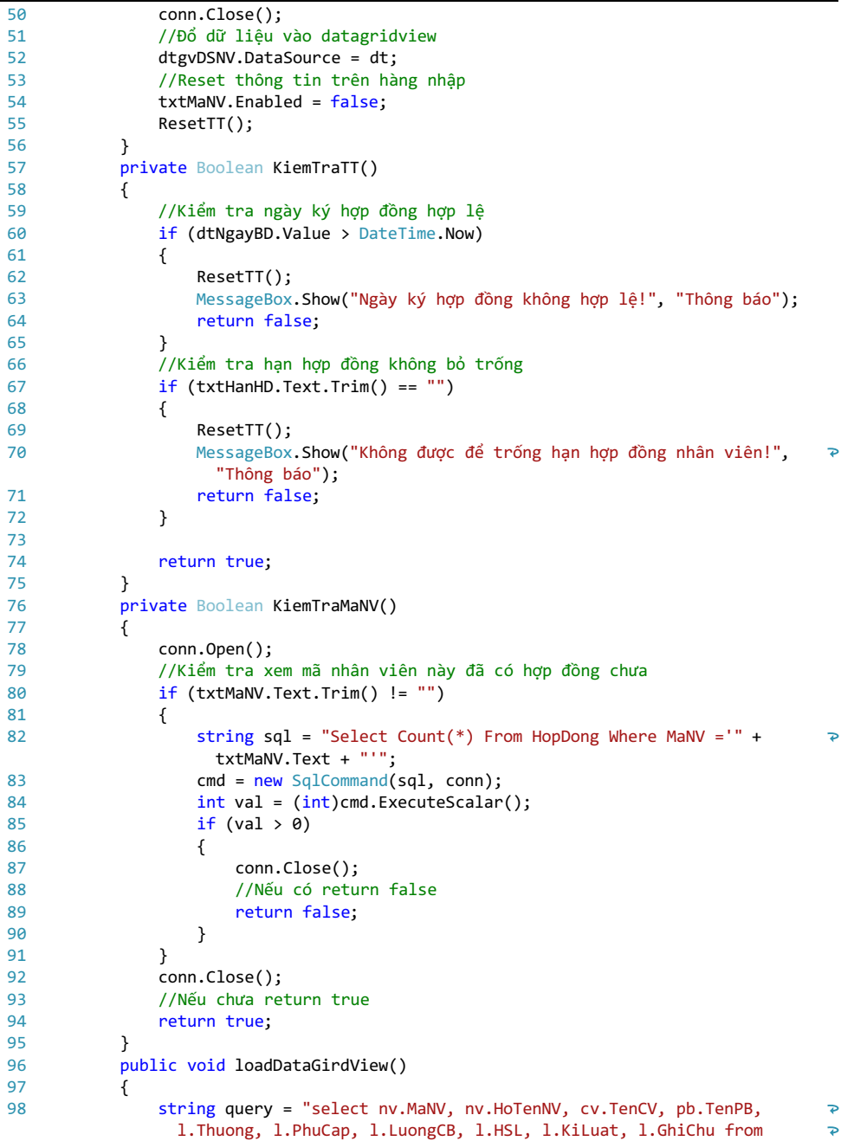

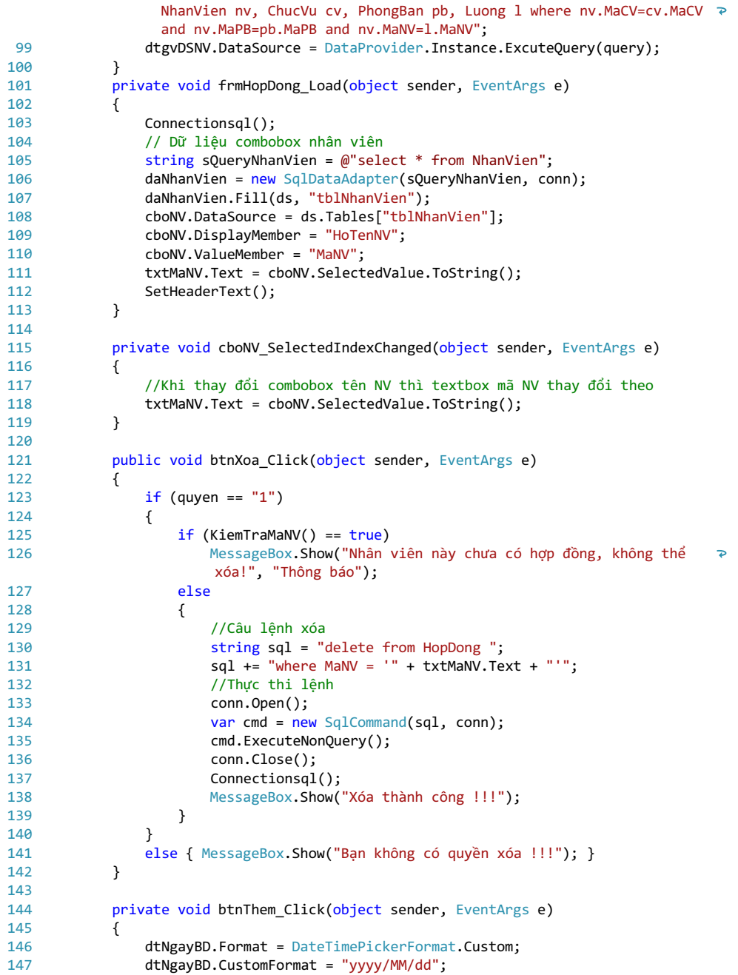

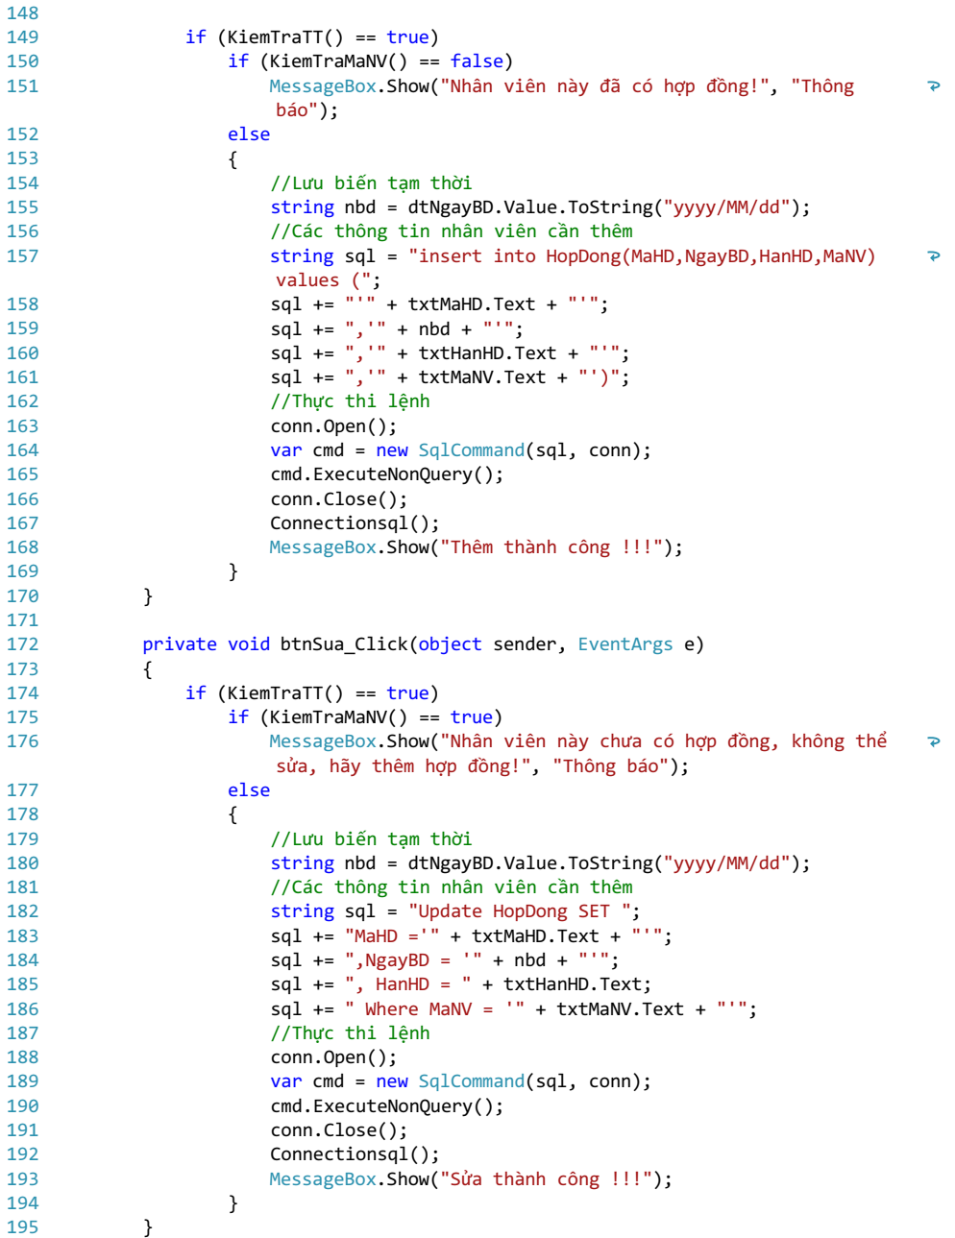

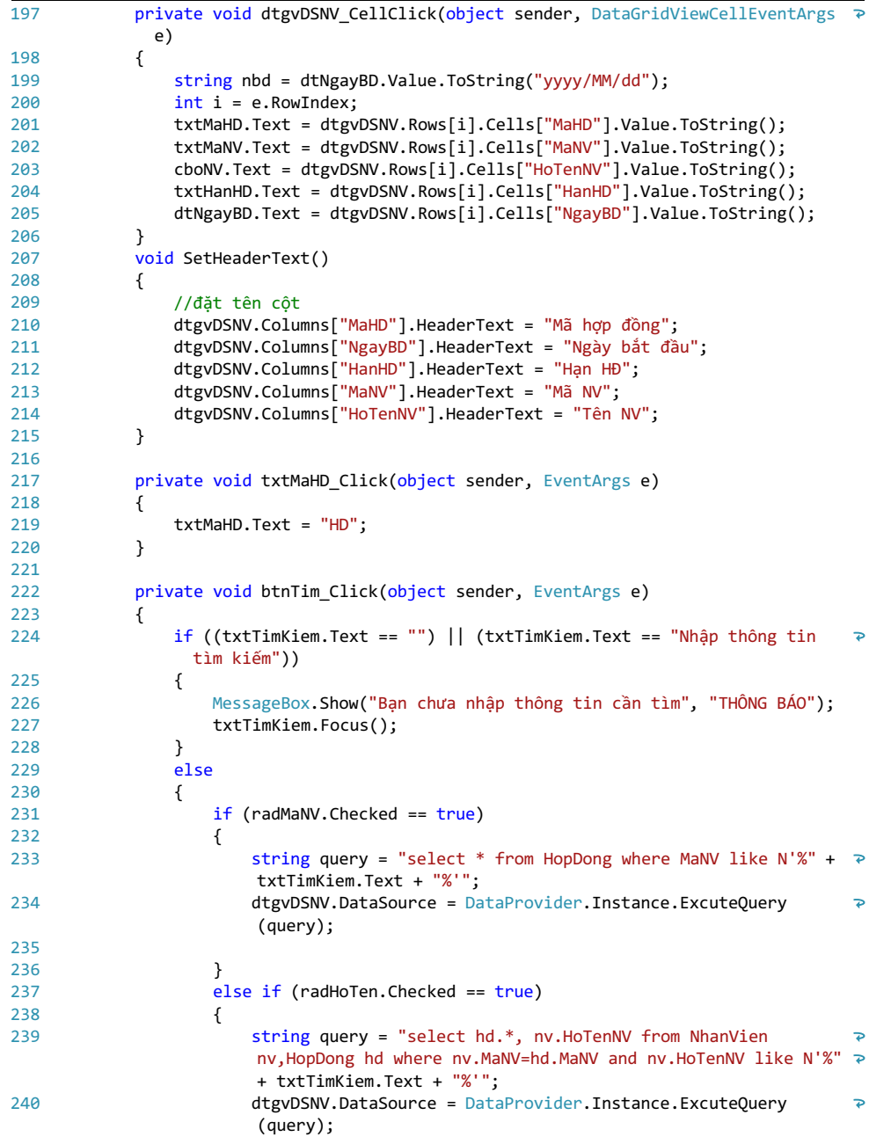

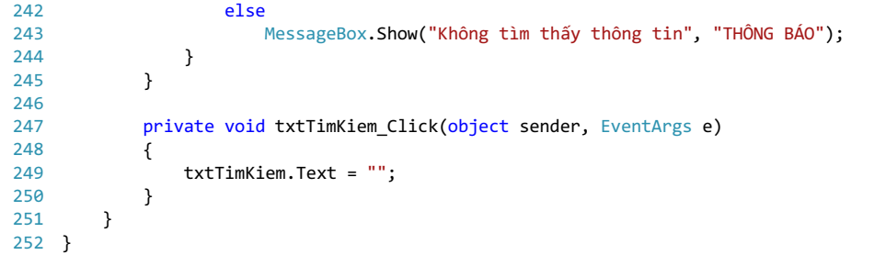

1. 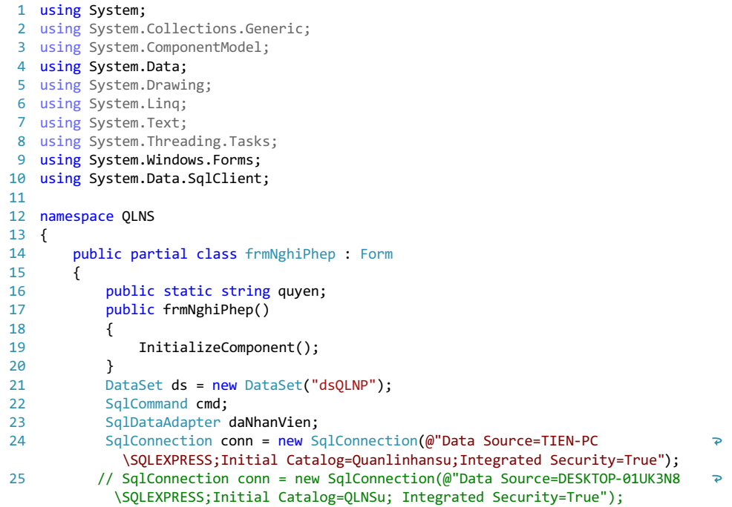**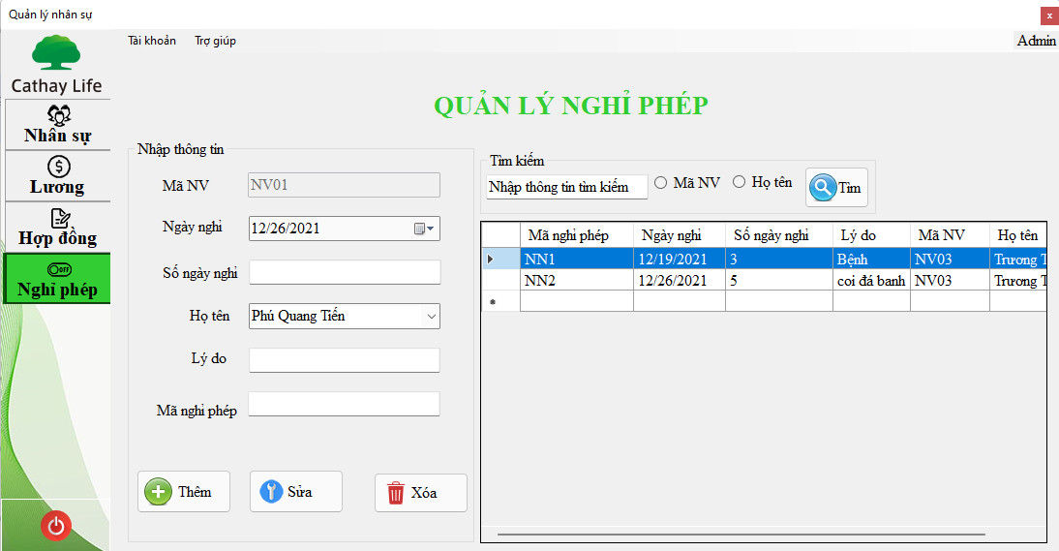Quản lý nghỉ phép**

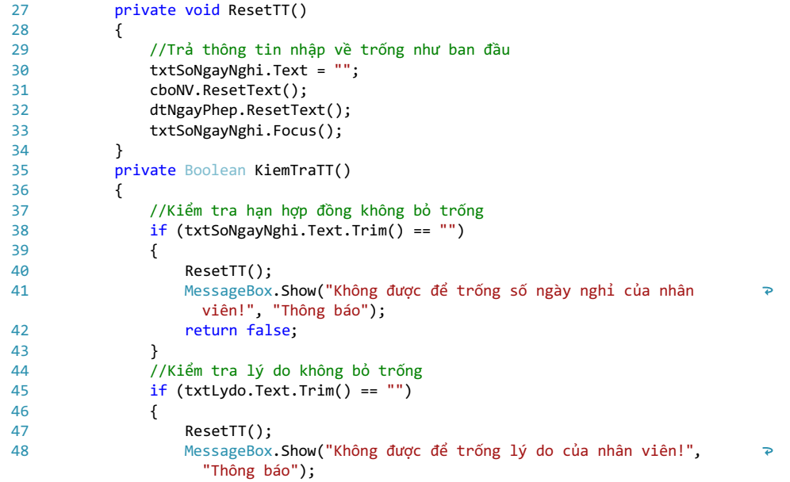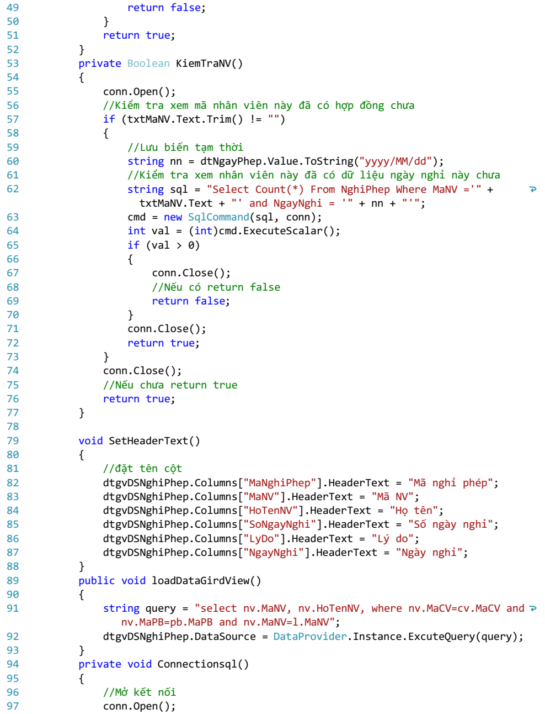

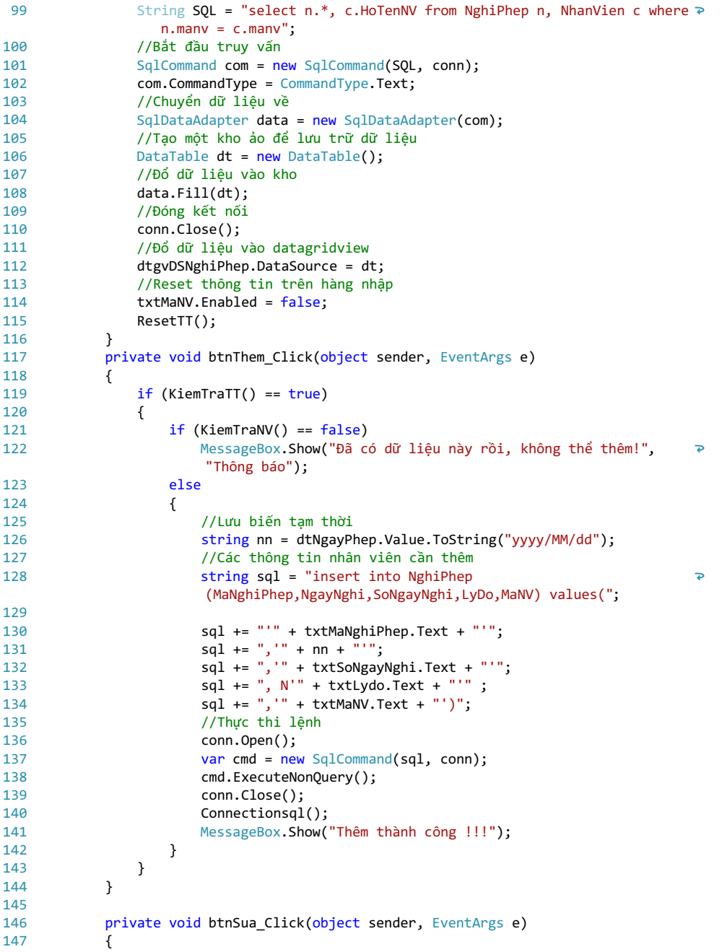

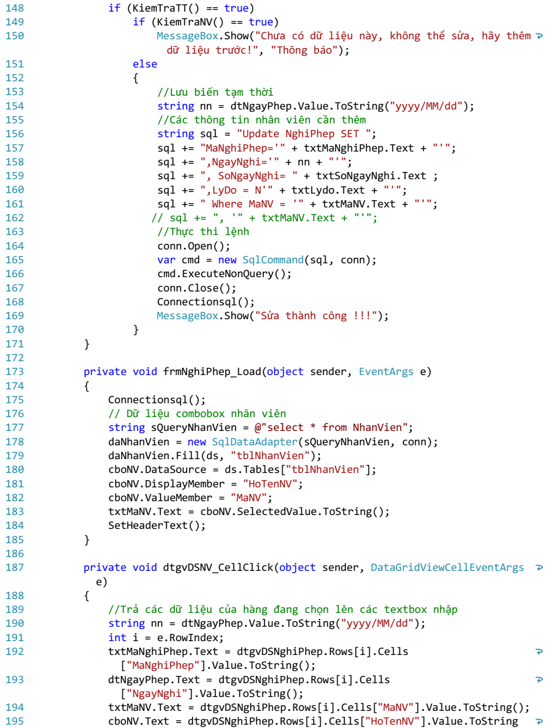

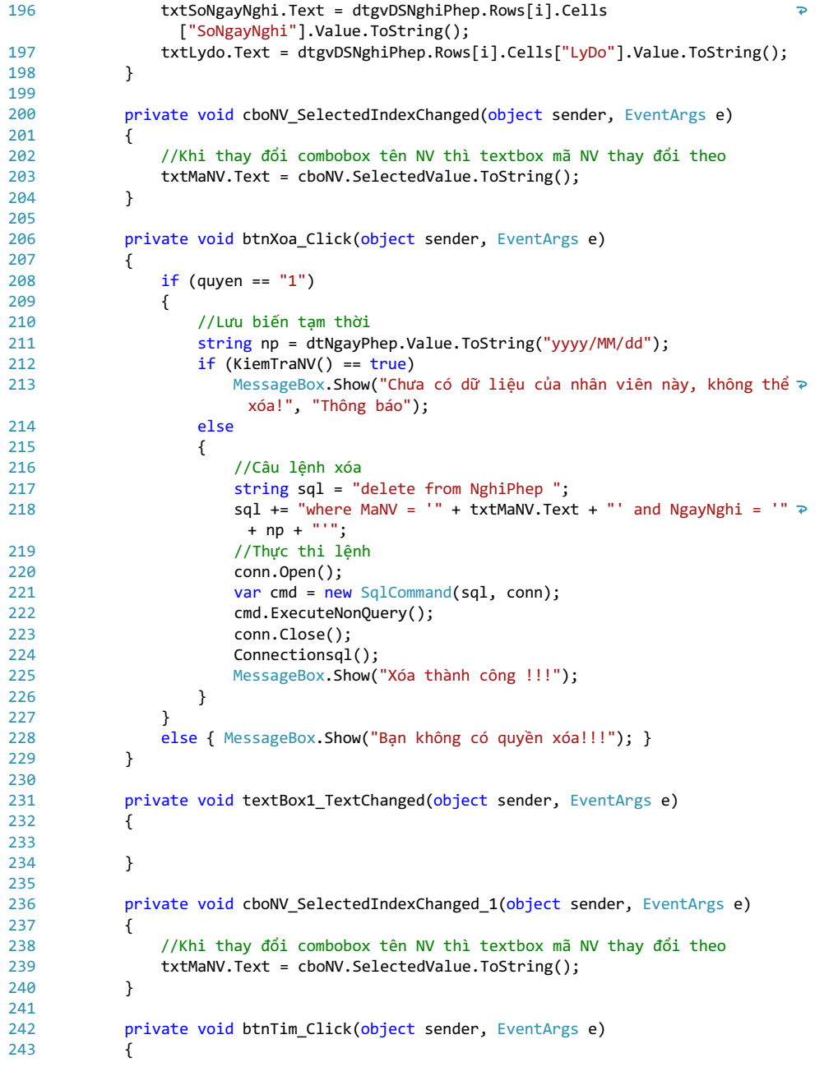

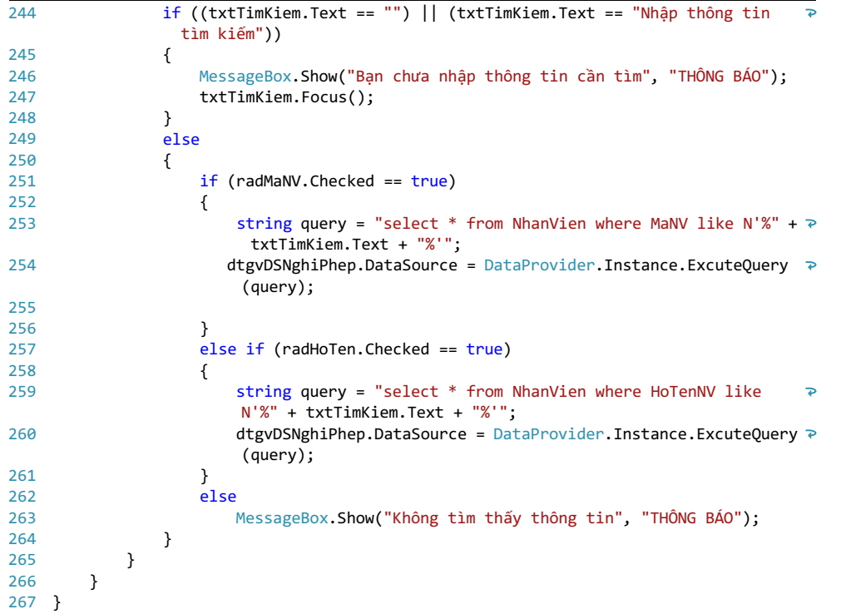

1. 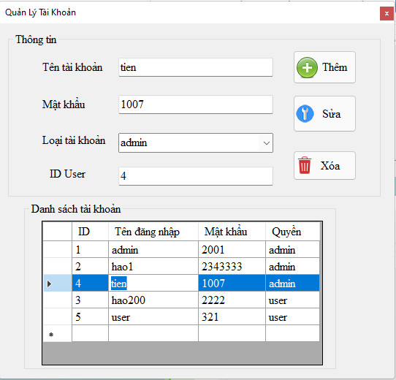**Quản lý tài khoản**

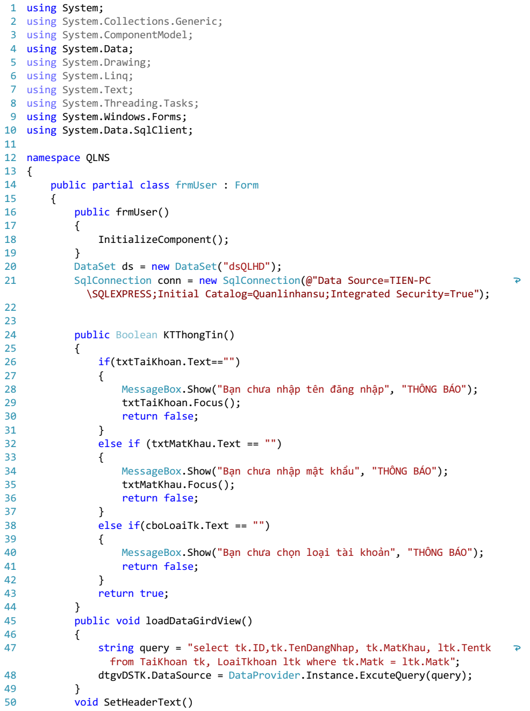

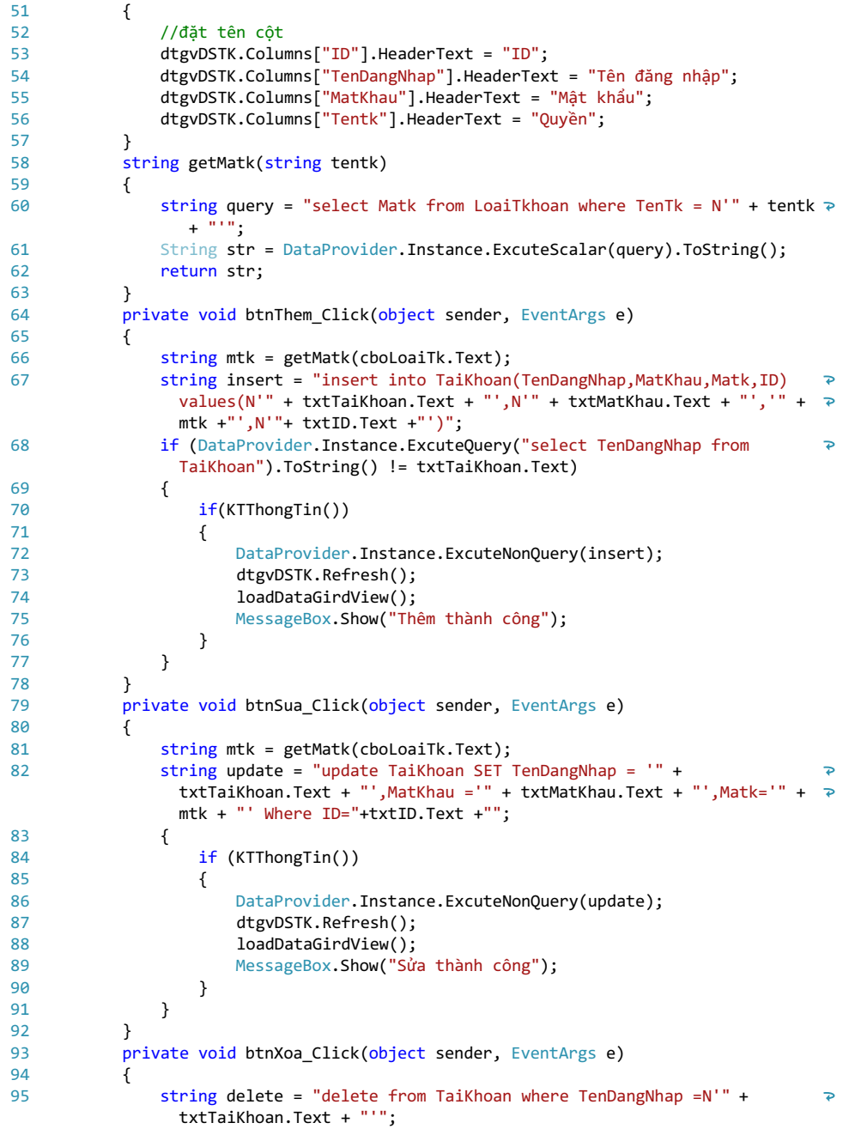

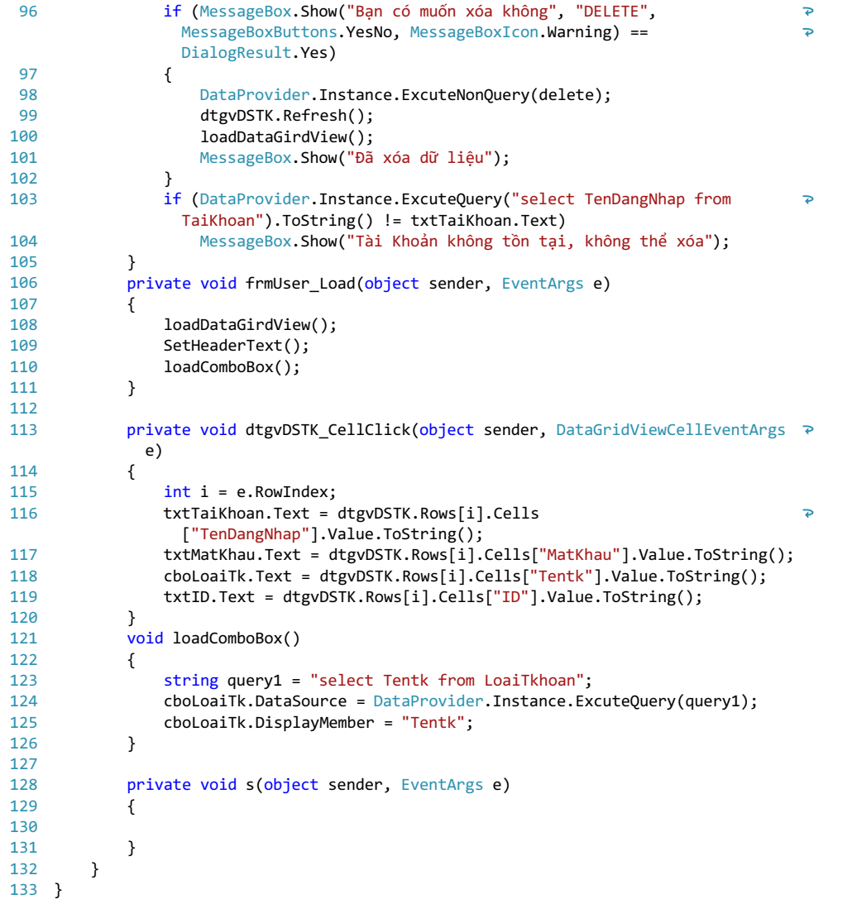

1. 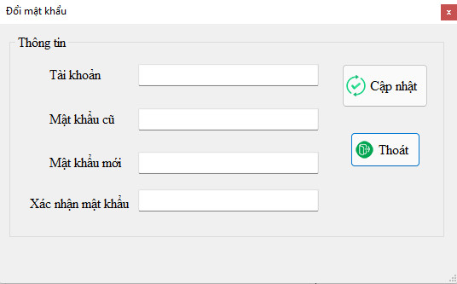**Quản lý đổi mật khẩu**

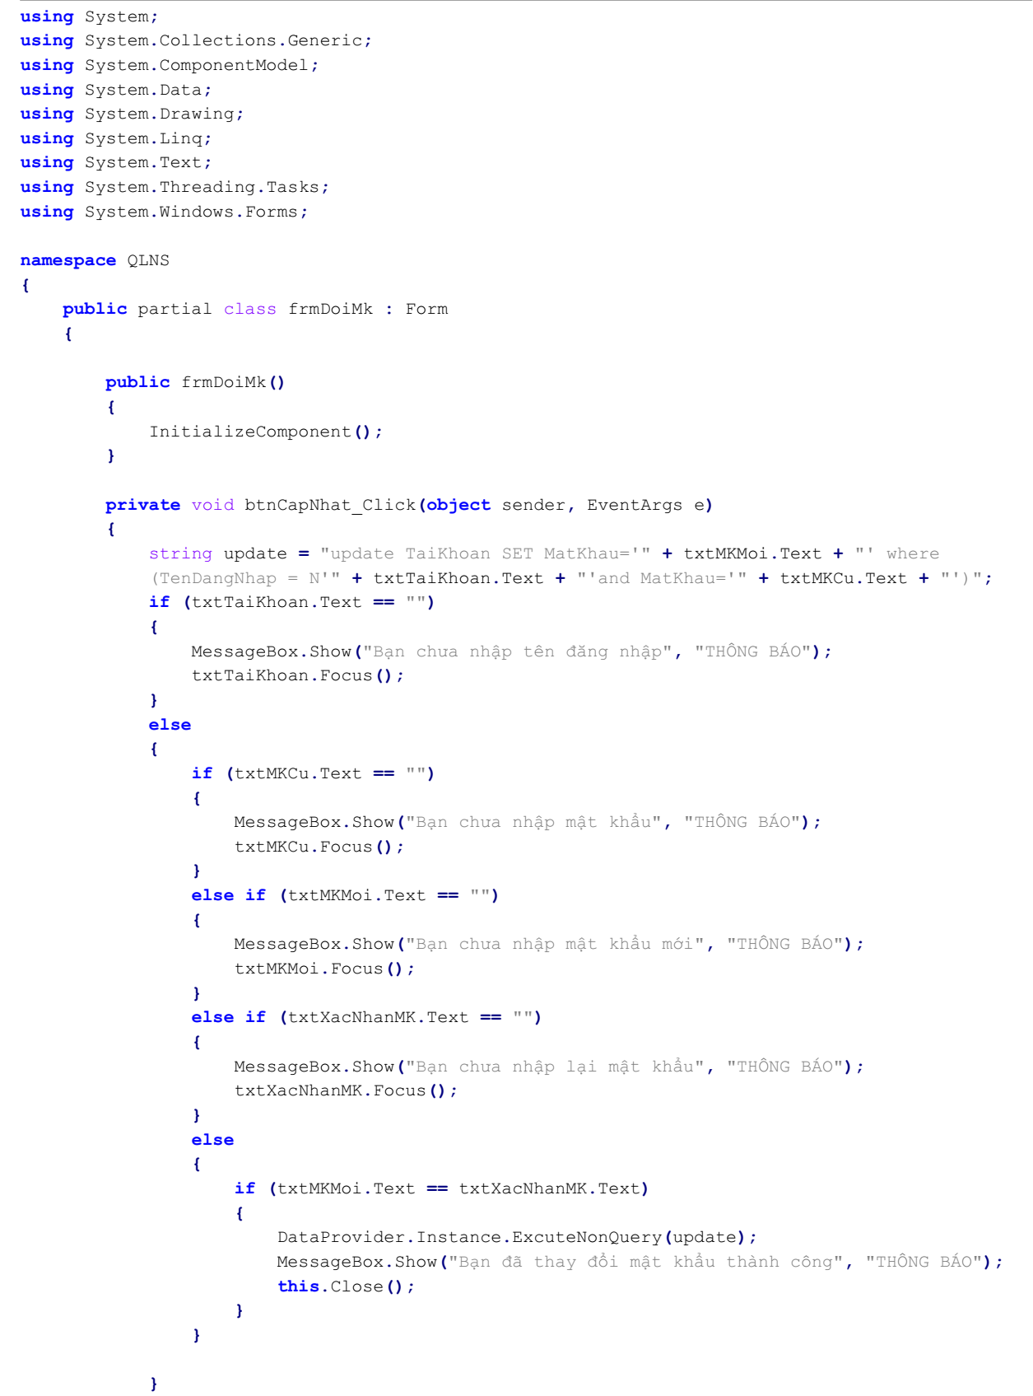

1. 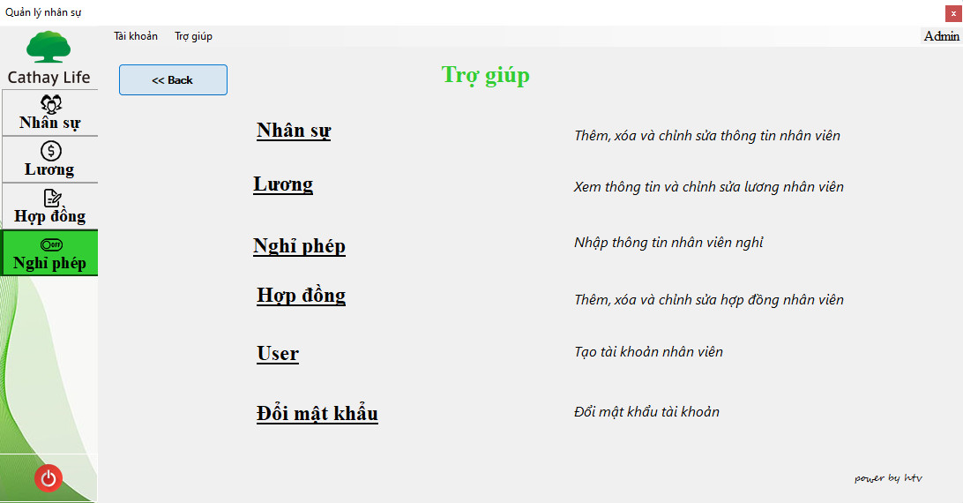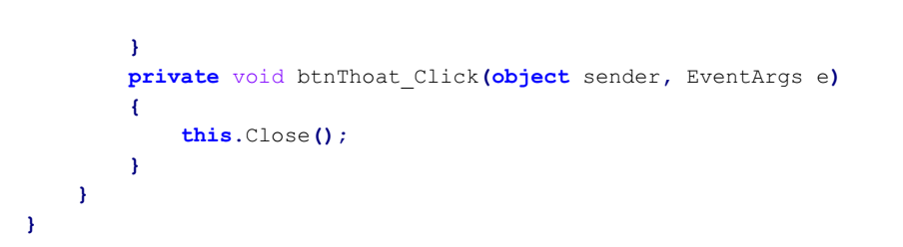**Trợ giúp người dùng**

1. **Kết luận và hướng phát triển:**

* ***Tự chấm điểm bản thân***
* Nguyễn Phạm Minh Hào – 8,5 điểm
* Phú Quang Tiến – 8 điểm
* Trương Triều Vĩ - 7,5 điểm
* Chương trình có giao diện thân thiện, thuận tiện cho người sử dụng.
* Hỗ trợ nhiều chức năng phù hợp với thực tế của việc tìm kiếm thông tin, trao đổi và quản lý nhân sự.
* Dễ dàng sử dụng và quản lý.
* Do thời gian nghiên cứu có hạn và khả năng còn hạn chế nên một số vẫn chỉ còn trên ý tưởng, chưa được thực thi.
* Một số chức năng còn chưa hoạt động ổn định.
* Chưa giải quyết chọn vẹn các vấn đề nảy sinh trong quá trình quản lý.
* **Hướng phát triển của phần mềm :**
* Tìm hiểu và hoàn thiện một số chức năng chưa thực hiện trong ứng dụng.
* Hỗ trợ khả năng bảo mật, tốc độ truy vấn, khả năng quản lý dữ liệu tốt hơn.

1. **Tài liệu tham khảo**

**https://www.quantrimaytinh.com/2021/10/lap-trinh-phan-mem-quan-ly-nhan-su-c.html**

[**https://www.youtube.com/playlist?list=PL33lvabfss1xnPhBJHjM0A8TEBBcGCTsf**](https://www.youtube.com/playlist?list=PL33lvabfss1xnPhBJHjM0A8TEBBcGCTsf)

[**https://123doc.net/document/2573981-xay-dung-co-so-du-lieu-cho-he-thong-quan-ly-nhan-su-tai-cong-ty-tnhh-dau-tu-thuong-mai-thuy-san-thai-binh-duong.htm**](https://123doc.net/document/2573981-xay-dung-co-so-du-lieu-cho-he-thong-quan-ly-nhan-su-tai-cong-ty-tnhh-dau-tu-thuong-mai-thuy-san-thai-binh-duong.htm)

[**https://baocaothuctapnhansu.com/loi-mo-dau-bao-cao-quan-tri-nhan-su-hay/**](https://baocaothuctapnhansu.com/loi-mo-dau-bao-cao-quan-tri-nhan-su-hay/)

[**https://123doc.net/document/465879-phan-tich-he-thong-quan-ly-nhan-su.htm#_=_**](https://123doc.net/document/465879-phan-tich-he-thong-quan-ly-nhan-su.htm#_=_)

[**https://topcode.vn/source-code/bao-cao-source-do-an-quan-ly-nhan-su-winform-c-43947.htm**](https://topcode.vn/source-code/bao-cao-source-do-an-quan-ly-nhan-su-winform-c-43947.htm)